BOLETIM N. 05/2010

SEGUNDA-FEIRA - 18:00 HORAS
PAUTA DE PROPOSIÇÕES PARA A
QUINTA
SESSÃO ORDINÁRIA A SER REALIZADA
NO DIA 1º DE MARÇO DE 2010
DO SEGUNDO ANO LEGISLATIVO DA
DÉCIMA SEGUNDA LEGISLATURA

JOSÉ MARIO MORAES
^{Presidente}

JOSÉ CARLOS BELIZÁRIO
^{1º Secretário}

ANTONIO JOSÉ REZENDE SILVA
^{2º Secretário}
Renata Domingues
EXPEDIENTE
FASE INFORMATIVA

PAUTA DE
INFORMAÇÕES, INDICAÇÕES E MOÇÕES DE PESAR
SESSÃO ORDINÁRIA DE

1º DE MARÇO DE 2010
“CORRESPONDÊNCIAS E INFORMAÇÕES”

Proposituras PROTOCOLADAS NA SECRETARIA DESTA CASA E DISTRIBUÍDAS ÀS Comissões Permanentes PARA ANÁLISE.

PROJETO DE DECRETO LEGISLATIVO N. 03/2010 DE AUTORIA DO VEREADOR ANGELO ROBERTO RÉSTIO “Concede o título de “Cidadão Novaodessense” ao senhor Jackson Giovani Candian”.

Proposituras com prazo para apreciação, e que ainda estão sem os pareceres das Comissões Permanentes.

PROJETO DE LEI N. 108/2009, de autoria do EXECUTIVO, QUE Autoriza o Poder Executivo a celebrar convênio com o Tribunal de Justiça do Estado de São Paulo.
Vencimento do prazo de tramitação: 06 de março de 2010.

A Câmara Municipal disponibiliza aos senhores vereadores para consulta o Balancete da Receita e Despesa referente ao mês de JANEIRO/2010.

Informamos aos senhores vereadores que no próximo dia 05 de março de 2010 (sexta-feira) às 14:00 horas será realizado no Plenário desta Casa de Leis o debate sobre o projeto do Corredor Metropolitano e o traçado do mesmo ao passar pelo município de Nova Odessa em atendimento ao Requerimento n. 15/2010 de autoria do Vereador Vagner Barilon.

As Indicações e a moção de pesar apresentadas nesta sessão serão encaminhadas aos respectivos destinatários.

Toda correspondência lida nesta fase do expediente encontra-se à disposição dos senhores vereadores para consulta na secretaria desta Casa.
PAUTA DE INDICAÇÕES

N. 52/2010 - Autor: GERVÁSIO DE BRITO
Indica a realização de operação tapa-buraco na Rua Duque de Caxias, no Centro.

N. 53/2010 - Autor: VANDERLEI APARECIDO DA ROCHA
Indica a implantação de cerca na área localizada na Rua Niterói, próximo ao campo de futebol, no Jardim São Jorge.

N. 54/2010 - Autor: JOSÉ CARLOS BELIZÁRIO
Indica adoção de medidas no sentido de conter a erosão no Córrego Capuava no Jardim São Manoel.

N. 55/2010 - Autor: JOSÉ CARLOS BELIZÁRIO
Indica adoção de medidas no sentido de recuperar a passarela no Córrego Capuava no Jardim São Manoel.

N. 56/2010 - Autor: JOSÉ CARLOS BELIZÁRIO
Indica adoção de medidas no sentido de conter a erosão no Córrego Capuava no Jardim Palmeiras.

N. 57/2010 - Autor: JOSÉ CARLOS BELIZÁRIO
Indica adoção de medidas no sentido de efetuar a construção do passeio público na Rua Higino Bassora no Jardim Paq. Res. Klavin.

N. 58/2010 - Autor: JOSÉ CARLOS BELIZÁRIO
Indica adoção de medidas no sentido de efetuar a recuperação da malha asfáltica das Ruas: Heitor Cibin, Herman Jankovitz e João Bassora no Jardim Santa Rosa.

N. 59/2010 - Autor: JOSÉ CARLOS BELIZÁRIO
Indica adoção de medidas no sentido de efetuar reforma no passeio público em torno da CMEI Bem-Te-Vi (Creche e EMEI) no Jardim Santa Rosa.

N. 60/2010 - Autor: JOSÉ CARLOS BELIZÁRIO
Indica adoção de medidas no sentido de efetuar a limpeza e manutenção da Praça existente no Jardim Dona Maria Rapozeiro Azenha.

N. 61/2010 - Autor: JOSÉ CARLOS BELIZÁRIO
Indica adoção de medidas no sentido de efetuar a limpeza e manutenção da Praça existente no Jardim Res. Mathilde Berzin.

PAUTA DE MOÇÕES DE PESAR

N. 73/2010 - Autor: ANTONIO JOSÉ REZENDE SILVA
Voto de pesar pelo falecimento do Sr. ADEMIR DONISETE GONSAGA.
EXPEDIENTE
FASE DELIBERATIVA

ATA DA QUARTA
SESSÃO ORDINÁRIA REALIZADA
NO DIA 22 DE FEVEREIRO DE 2010
PARA DISCUSSÃO E VOTAÇÃO PLENÁRIA NA QUINTA
SESSÃO ORDINÁRIA A SER
REALIZADA NO DIA

1º DE MARÇO DE 2010
ATA DA QUARTA SESSÃO ORDINÁRIA DA CÂMARA MUNICIPAL DE NOVA ODESSA, REALIZADA NO DIA 22 DE FEVEREIRO DE 2010.

Aos 22 (vinte e dois) dias do mês de fevereiro do ano de 2010 (dois mil e dez), presentes os seguintes vereadores: ADRIANO LUCAS ALVES, ÂNGELO ROBERTO RÉSTIO, ANTONIO JOSÉ REZENDE SILVA, CLAUDIO JOSÉ SCHOODER, GERVÁSIO DE BRITO, JOSÉ CARLOS BELIZÁRIO, JOSÉ MÁRIO MORAES, VAGNER BARILON e VANDERLEI APARECIDO DA ROCHA, realizou a Câmara Municipal sua quarta sessão ordinária do segundo ano legislativo, da décima segunda legislatura do ano 2010. À hora regimental, havendo número legal, o presidente, vereador JOSÉ MÁRIO MORAES, declara aberta a sessão e solicita que a funcionária Renata Domingues Rosa faça a leitura de um trecho da bíblia. Em seguida, o presidente anuncia a fase informativa da secretaria. INDICAÇÕES: Do vereador GERVÁSIO DE BRITO, INDICAÇÃO N. 38/2010 solicita a realização de reparos na camada asfáltica da Rua Ernesto Araium, próximo ao n. 425, no Jardim Santa Rosa. INDICAÇÃO N. 39/2010 solicita a realização de reparos na camada asfáltica da Rua Vicente Lemma, próximo ao n. 75, no Jardim Marajoara. INDICAÇÃO N. 40/2010 solicita a limpeza dos terrenos situados na Rua 9, do Jardim Santa Rita I, próximo aos números 71 e 86. Do vereador CLÁUDIO JOSÉ SCHOODER, INDICAÇÃO N. 41/2010 solicita implantação de lombada no local que especifica. Do vereador ADRIANO LUCAS ALVES, INDICAÇÂO N. 42/2010 solicita informações do Prefeito Municipal sobre a permanência da Ambulância Móvel de 15 em 15 dias aos bairros Acapulco, Las Palmas e Recreio Represa. Do vereador JOSÉ CARLOS BELIZÁRIO, INDICAÇÃO N. 43/2010 indica adoção de medidas no sentido de aplicar inseticida na Rua Brasília no Jardim São Jorge. INDICAÇÃO N. 44/2010 solicita adoção de medidas no sentido de recuperar a malha asfáltica e passeio público na Rua Francisco Bueno no Jardim Europa. INDICAÇÃO N. 45/2010 solicita adoção de medidas no sentido de recuperar a malha asfáltica da Rua Carmine Piconi no Jardim Europa. INDICAÇÃO N. 46/2010 solicita adoção de medidas no sentido de efetuar a construção do passeio público na Avenida José Penachione no Jardim Planalto. INDICAÇÃO N. 47/2010 solicita adoção de medidas no sentido de efetuar a limpeza e o corte da vegetação (mato) existente entre a Rua Alberto Eichman e Avenida Ampélio Gazzetta no Jardim Santa Rosa. INDICAÇÃO N. 48/2010 solicita adoção de medidas no sentido de conter a água que se espalha pela Chácara Camondá na Via que Liga Nova Odessa a Sumaré entre os Jardins: Santa Rosa e Vila Letônia. INDICAÇÃO N. 49/2010 solicita adoção de medidas no sentido de conter a erosão na lateral da Via que liga Nova Odessa a Sumaré entre os Jardins: Santa Rosa e Vila Letonia. INDICAÇÃO N. 50/2010 solicita adoção de medidas no sentido de colocar um portão na lateral do Campo de Malha e Bocha na Rua Irineu J. Bordon no Jardim Santa Luiza I. INDICAÇÃO N. 51/2010 solicita adoção de medidas no sentido de efetuar a poda em um eucalipto existente na Chácara situada na Via que liga Nova Odessa a Sumaré entre os Jardins: Santa Rosa e Vila Letônia. - MOÇÕES DE PESAR – MOÇÃO 58/2010 de autoria do vereador GERVÁSIO DE BRITO. Voto de pesar pelo falecimento do Sr. Adão de Souza Oliveira. MOÇÃO 59/2010 de autoria do vereador GERVÁSIO DE BRITO. Voto de pesar pelo falecimento do Sr. José Rodrigues. Por determinação do presidente, é lido o Processo 44/2010 que solicita a constituição de Comissão Especial de Inquérito (CEI) sobre transporte escolar do município. Os vereadores CLÁUDIO JOSÉ SCHOODER, VAGNER BARILON, ÂNGELO ROBERTO RÉSTIO e ADRIANO LUCAS ALVES, solicitam vistas em conjunto, sendo lhes concedido. A ATA da terceira sessão ordinária é colocada em discussão, não havendo. É colocada em votação, sendo APROVADA por unanimidade (faixa 01). O presidente anuncia a PAUTA DE REQUERIMENTOS E MOÇÕES: REQUERIMENTO 44/2010 de autoria do vereador ÂNGELO ROBERTO RÉSTIO que solicita informações do Prefeito Municipal e COHAB Bandeirantes sobre possibilidades de uso de área situado no Parque Residencial Triunfo, para implantação de Brigada de Incêndio de pequeno porte. É colocado em discussão, os vereadores ÂNGELO ROBERTO RÉSTIO e CLÁUDIO JOSÉ SCHOODER discursam. É colocado em votação, sendo APROVADO por unanimidade (faixa 02). REQUERIMENTO 45/2010 de autoria do vereador ÂNGELO ROBERTO RÉSTIO que solicita informações do Prefeito Municipal, sobre a limpeza realizada nos lotes de terreno do Jardim Capuava. É colocado em discussão, o autor discursa. É colocado em votação, sendo APROVADO por unanimidade (faixa 03). REQUERIMENTO 46/2010 de autoria do vereador ÂNGELO ROBERTO RÉSTIO que solicita informações do Prefeito Municipal sobre o uso de faixa de promoção pessoal do senhor Dimas António Starnini, Coordenador de Desenvolvimento, Indústria e Comercio na inauguração do SESI Nova Odessa. É colocado em discussão, os vereadores ÂNGELO ROBERTO RÉSTIO, CLÁUDIO JOSÉ SCHOODER e VAGNER BARILON discursam. É colocado em votação, sendo APROVADO por 07 (sete) votos favoráveis e 01 (um) voto contrário (faixa 04). REQUERIMENTO 47/2010 de autoria do vereador ÂNGELO ROBERTO RÉSTIO que solicita informações do Prefeito Municipal e Setor de Obras, sobre conclusão de reparos na camada asfáltica da Rua Jerônimo David no Jardim Green Village. É colocado em discussão, o autor discursa. É colocado em votação, sendo APROVADO por unanimidade (faixa 05). REQUERIMENTO 48/2010 de autoria do vereador ÂNGELO ROBERTO RÉSTIO que solicita informações do Prefeito Municipal e Setor de Obras, sobre a obra inacabada situada a Avenida Ampélio Gazzetta em frente ao numero 400 do jardim Lopes Iglesias. É colocado em discussão, o autor discursa. É colocado em votação, sendo APROVADO por unanimidade (faixa 06). REQUERIMENTO 49/2010 de autoria do vereador ÂNGELO ROBERTO RÉSTIO que solicita informações da Administração Municipal sobre a falta de itens na merenda escolar da Creche do Jardim Santa Rosa no inicio das aulas deste ano letivo. É colocado em discussão, os vereadores ÂNGELO ROBERTO RÉSTIO, JOSÉ MÁRIO MORAES, VAGNER BARILON e CLÁUDIO JOSÉ SCHOODER discursam. É colocado em votação, sendo APROVADO por unanimidade (faixa 07). REQUERIMENTO 50/2010 de autoria do vereador CLÁUDIO JOSÉ SCHOODER que solicita informações do Prefeito Municipal, sobre a possibilidade de construção de muro fechando o final das ruas que especifica. É colocado em discussão, o autor discursa. É colocado em votação, sendo APROVADO por unanimidade (faixa 08). REQUERIMENTO 51/2010 de autoria do vereador ÂNGELO ROBERTO RÉSTIO que convoca os servidores Assis das Neves Grilo e Solange Paulon para prestarem informações sobre os critérios de ocupação nas zeladorias do Município e convida o Prefeito e a Vice-Prefeita para participarem da reunião. É colocado em discussão, os vereadores ÂNGELO ROBERTO RÉSTIO e CLÁUDIO JOSÉ SCHOODER discursam. É colocado em votação, sendo APROVADO por unanimidade (faixa 09). REQUERIMENTO 52/2010 de autoria do vereador ÂNGELO ROBERTO RÉSTIO que convoca o servidor Lailson Aparecido Ferreira para prestar informações sobre a utilização de caçambas estáticas para a coleta de entulhos. É colocado em discussão, os vereadores ÂNGELO ROBERTO RÉSTIO, ADRIANO LUCAS ALVES e CLÁUDIO JOSÉ SCHOODER discursam. É colocado em votação, sendo APROVADO por unanimidade (faixa 10). REQUERIMENTO 53/2010 de autoria do vereador ADRIANO LUCAS ALVES que solicita informações do Poder Executivo e do Sindicato dos Servidores Municipais acerca do número de crianças matriculadas nas creches municipais e o encaminhamento de crianças para as escolas particulares via subvenção. É colocado em discussão, os vereadores ADRIANO LUCAS ALVES e ÂNGELO ROBERTO RÉSTIO discursam. É colocado em votação, sendo APROVADO por unanimidade (faixa 11). REQUERIMENTO 54/2010 de autoria do vereador VAGNER BARILON que solicita informações ao Poder Executivo e da CODEN sobre a coleta e afastamento de esgoto na Rua Henrique Félix do bairro Jd. Fadel. É colocado em discussão, o autor discursa. É colocado em votação, sendo APROVADO por unanimidade (faixa 12). REQUERIMENTO 55/2010 de autoria do vereador ADRIANO LUCAS ALVES que solicita informações do Prefeito Municipal sobre a conclusão das obras do passeio público (calçadão) da Av. Ampélio Gazzetta, no trecho situado entre o supermercado Pague Menos e a empresa Tintex. É colocado em discussão, os vereadores ADRIANO LUCAS ALVES e CLÁUDIO JOSÉ SCHOODER discursam. É colocado em votação, sendo APROVADO por unanimidade (faixa 13). REQUERIMENTO 56/2010 de autoria do vereador VAGNER BARILON que solicita informações ao Poder Executivo sobre as providências tomadas para se criar uma barreira de contenção na rua Augusto Peterlevitz, próximo ao nº 70 do Jardim Bela Vista, popularmente conhecido como Piscina do Jacó. É colocado em discussão, os vereadores VAGNER BARILON, ANTONIO JOSÉ REZENDE SILVA e ÂNGELO ROBERTO RÉSTIO discursam. É colocado em votação, sendo APROVADO por unanimidade (faixa 14). REQUERIMENTO 57/2010 de autoria do vereador ADRIANO LUCAS ALVES que solicita informações do Prefeito Municipal sobre o uso de livros pedagógicos de 2009 pelos alunos da rede pública. É colocado em discussão, o autor discursa. É colocado em votação, sendo APROVADO por unanimidade (faixa 15). REQUERIMENTO 58/2010 de autoria do vereador VAGNER BARILON que solicita informações ao Poder Executivo sobre a construção de galerias pluviais nos bairros Jardim Santa Luiza I e II e no Jardim Nossa Senhora de Fátima. É colocado em discussão, os vereadores VAGNER BARILON e CLÁUDIO JOSÉ SCHOODER discursam. É colocado em votação, sendo APROVADO por unanimidade (faixa 16). Por decurso do prazo regimental as seguintes proposituras ficam prejudicadas e deverão constar no boletim da próxima sessão: REQUERIMENTO 59/2010 de autoria do vereador ADRIANO LUCAS ALVES que solicita informações do Prefeito Municipal sobre a existência de programas específicos para realização da primeira consulta ao oftalmologista nas creches municipais. MOÇÃO 50/2010 de autoria do vereador JOSÉ MÁRIO MORAES. Congratulações com os idealizadores da Lista Fácil, pelos motivos que especifica. MOÇÃO 51/2010 de autoria do vereador ÂNGELO ROBERTO RÉSTIO. Apelo ao Proprietário do Empreendimento Altos do Klavin para que roce o mato alto em toda a extensão do novo loteamento. MOÇÃO 52/2010 de autoria do vereador ÂNGELO ROBERTO RÉSTIO. Apelo a Prefeitura Municipal e CPFL para substituição URGENTE de poste de sustentação de rede de energia elétrica na Rua Tamboril, Jardim das Palmeiras. MOÇÃO 53/2010 de autoria do vereador ÂNGELO ROBERTO RÉSTIO. Apelo ao Prefeito Municipal e ao Setor de Obras e Urbanismo para recuperação total da camada asfáltica da Rua Joaquim Leite da Cunha, entre a Rua Antonio Dozzo Sobrinho até a Rua Sebastião da Cruz Prata no Jardim Santa Luiza I. MOÇÃO 54/2010 de autoria do vereador ÂNGELO ROBERTO RÉSTIO. Apelo a Administração Municipal para instalação de bebedouros na Praça do Jardim Santa Rita I. MOÇÃO 55/2010 de autoria do vereador ÂNGELO ROBERTO RÉSTIO. Apelo a Administração Municipal para desbloquear a entrada do estacionamento da Igreja Católica do Parque Residencial Triunfo. MOÇÃO 56/2010 de autoria do vereador ÂNGELO ROBERTO RÉSTIO. Apelo a Administração Municipal para troca de iluminação do estacionamento da Igreja Católica do Parque Residencial Triunfo. MOÇÃO 57/2010 de autoria do vereador ÂNGELO ROBERTO RÉSTIO. Apelo ao Prefeito Municipal e ao Setor de Obras e Urbanismo para resolver definitivamente as poças de água sujas oriundas em frente aos imóveis da Rua Antonio A. Zucca, esquina com a Rua Antonio Fernandes no Residencial Parque Triunfo. MOÇÃO 60/2010 de autoria do vereador JOSÉ CARLOS BELIZÁRIO. Apelo ao Prefeito Municipal para efetuar o plantio de árvores no passeio público em torno da EMEFEI (Escola Municipal de Ensino Fundamental e Educação Infantil) Prefeito Simão Welsh no Jardim Santa Rita II. MOÇÃO 61/2010 de autoria do vereador ADRIANO LUCAS ALVES. Congratulações com as equipes do Esporte Clube Real e Unidos da Vila Azenha, Prefeitura de Nova Odessa, Coordenadoria Municipal de Esportes e Lazer e da Liga Novaodessense de Futebol. O presidente suspende a sessão por 05 (cinco) minutos (faixa 17). Após, o presidente anuncia a ORDEM DO DIA. – Proposições – Veto total ao Autógrafo nº. 60/2009, referente ao projeto de lei n. 80/2009 de autoria do vereador JOSÉ CARLOS BELIZÁRIO, que Institui a Política Municipal de Proteção aos Mananciais de Água destinados ao abastecimento público e dá outras providências. É colocado em discussão, os vereadores JOSÉ CARLOS BELIZÁRIO, VAGNER BARILON, ÂNGELO ROBERTO RÉSTIO e ADRIANO LUCAS ALVES discursam. é colocado em votação, sendo REprovado por 05 (cinco) votos contrários (ADRIANO LUCAS ALVES, ÂNGELO ROBERTO RÉSTIO, JOSÉ CARLOS BELIZÁRIO, VAGNER BARILON e VANDERLEI APARECIDO DA ROCHA) e 03 (três) votos favoráveis (ANTONIO JOSÉ REZENDE SILVA, CLÁUDIO JOSÉ SCHOODER e GERVÁSIO DE BRITO) - (faixa 18). Veto total ao Autógrafo nº. 65/2009, referente ao projeto de lei n. 82/2009 de autoria do vereador ADRIANO LUCAS ALVES, que dispõe sobre a inclusão de medidas de conscientização, prevenção e combate ao 'bullying' escolar no projeto pedagógico elaborado pelas escolas públicas de educação básica do Município e dá outras providências. É colocado em discussão, os vereadores ADRIANO LUCAS ALVES, ÂNGELO ROBERTO RÉSTIO, VANDERLEI APARECIDO DA ROCHA e VAGNER BARILON discursam. é colocado em votação, sendo REprovado por 05 (cinco) votos contrários (ADRIANO LUCAS ALVES, ÂNGELO ROBERTO RÉSTIO, JOSÉ MÁRIO MORAES, JOSÉ CARLOS BELIZÁRIO E VAGNER BARILON) e 04 (quatro) votos favoráveis (ANTONIO JOSÉ REZENDE SILVA, CLÁUDIO JOSÉ SCHOODER, GERVÁSIO DE BRITO E VANDERLEI APARECIDO DA ROCHA) - (faixa 19). PROJETO DE LEI N. 33/2009 DE AUTORIA DO VEREADOR ANTONIO JOSÉ REZENDE SILVA, QUE Dispõe sobre a reserva de vagas em estacionamento de uso público para serem utilizadas por veículos que transportem pessoas portadoras de deficiência ou com dificuldade de locomoção e dá outras providências. O vereador VAGNER BARILON solicita vistas, sendo lhe concedido após deliberação plenária (faixa 20). PROJETO DE LEI N. 75/2009 DE AUTORIA DO VEREADOR ADRIANO LUCAS ALVES, QUE INSTITUI A PREMIAÇÃO “ALUNO NOTA DEZ” PARA ESTUDANTES DO ENSINO FUNDAMENTAL DO MUNICÍPIO E DÁ OUTRAS PROVIDÊNCIAS. É colocado em discussão, os vereadores ADRIANO LUCAS ALVES e VANDERLEI APARECIDO DA ROCHA discursam. É colocado em votação, sendo aprovado por unanimidade (faixa 21). PROJETO DE LEI N. 84/2009 DE AUTORIA DO VEREADOR VAGNER BARILON, QUE DISPÕE SOBRE A RESERVA DE CAIXA ESPECIAL, NOS SUPERMERCADOS, ESTABELECIMENTOS CONGÊNERES E AGÊNCIAS BANCÁRIAS, PARA ATENDIMENTO ÀS PESSOAS QUE ESPECIFICA E DÁ OUTRAS PROVIDÊNCIAS. O vereador CLÁUDIO JOSÉ SCHOODER solicita vistas, sendo lhe concedido (faixa 22). PROJETO DE LEI N. 88/2009 DE AUTORIA DO VEREADOR JOSÉ CARLOS BELIZÁRIO, QUE DÁ DENOMINAÇÃO ÀS RUAS 09, 12, 13 E 14 DO LOTEAMENTO “JARDIM MONTE DAS OLIVEIRAS. O vereador ANTONIO JOSÉ REZENDE SILVA solicita vistas, sendo lhe concedido (faixa 23). PROJETO DE LEI N. 95/2009 DE AUTORIA DO VEREADOR VAGNER BARILON, QUE INSTITUI NO CALENDÁRIO OFICIAL DO MUNICÍPIO O DIA DO PADRE E DÁ OUTRAS PROVIDÊNCIAS. O vereador VAGNER BARILON solicita vistas, sendo lhe concedido (faixa 24). PROJETO DE DECRETO LEGISLATIVO N. 09/2009 DE AUTORIA DO VEREADOR VAGNER BARILON, CONCEDE O TÍTULO DE CIDADÃ NOVAODESSENSE À DEPUTADA ESTADUAL CÉLIA LEÃO. É colocado em discussão, os vereadores VAGNER BARILON, JOSÉ MÁRIO MORAES e ÂNGELO ROBERTO RÉSTIO discursam. É colocado em votação, sendo APROVADO por unanimidade (ADRIANO LUCAS ALVES, ÂNGELO ROBERTO RÉSTIO, ANTONIO JOSÉ REZENDE SILVA, CLÁUDIO JOSÉ SCHOODER, GERVÁSIO DE BRITO, JOSÉ CARLOS BELIZÁRIO, VAGNER BARILON e VANDERLEI APARECIDO DA ROCHA) -(faixa 25). Em seguida, os vereadores ÂNGELO ROBERTO RÉSTIO (faixa 26), VAGNER BARILON (faixa 27) e ADRIANO LUCAS ALVES (faixa 28) utilizam a tribuna livre para explicação pessoal. Após, o presidente informa que a próxima sessão ordinária será realizada no dia 1º de março de 2010. Nada mais havendo a tratar, declara encerrada a sessão (faixa 29). Para constar, lavrou-se a presente ata.
-------------------/------------------/-----------------
1º Secretário Presidente 2º Secretário

FASE DELIBERATIVA

PAUTA DE
REQUERIMENTOS E MOÇÕES
SESSÃO ORDINÁRIA DE

1º DE MARÇO DE 2010
REQUERIMENTO N. 37/2010

Assunto: Solicita informações do Prefeito Municipal sobre a possibilidade de substituição do piso do Centro de Integração e Valorização do Idoso (Civino), pelas razões que especifica.

Senhor Presidente,
Senhores Vereadores:

Músculos frágeis, mobilidade reduzida e dificuldade de curar lesões: esses três motivos seriam suficientes para levar um idoso a ter receio de cair. Esse medo pode ser ainda maior quando outros fatores entram em cena, como por exemplo, existência de piso escorregadio ou irregular.
Nesse contexto, o Centro de Integração e Valorização do Idoso (Civino) - que foi criado com o objetivo de prestar às pessoas idosas ações de educação, de saúde preventiva, atividades culturais e de assistência social – está com o piso afundando e necessita de substituição, em caráter de urgência.
Ressalte-se que a reivindicação já foi feita pelo presidente da sobredita associação e não foi atendida.
Ante ao exposto, REQUEIRO aos nobres pares, na forma regimental, após ouvido o Plenário, que aprovem o encaminhamento de ofício ao Prefeito Municipal, postulando se digne manifestar sobre a possibilidade de substituição do piso do Centro de Integração e Valorização do Idoso (Civino).
Nova Odessa, 11 de fevereiro de 2010.

VANDERLEI APARECIDO DA ROCHA
REQUERIMENTO N. 38/2010

Assunto: Solicita informações do Prefeito Municipal a adoção das medidas necessárias voltadas a solucionar o problema que especifica (água empoçada na lateral do campo do Jardim Alvorada).
Senhor Presidente,
Senhores Vereadores:

Em razão dos defeitos existentes nas laterais do campo do Jardim Alvorada, constantemente há água empoçada no local.
O fato acima mencionado causa inequívocos transtornos aos munícipes, tais como mau cheiro, proliferação de insetos, criadouro de mosquito transmissor da dengue, entre outros.
Em face do exposto, REQUEIRO aos nobres pares, na forma regimental, após ouvido o Plenário, que aprovem o encaminhamento de ofício ao Prefeito Municipal, postulando se digne determinar a adoção das medidas necessárias voltadas a solucionar o problema acima mencionado.
Nova Odessa, 11 de fevereiro de 2010.

VANDERLEI APARECIDO DA ROCHA
REQUERIMENTO N. 39/2010

Assunto: Solicita informações do Prefeito Municipal, sobre a possibilidade de implantação de lombada na Estrada Municipal Rodolfo Kivitz, próximo à entrada do Recanto do Guarapari.

Senhor Presidente,
Senhores Vereadores:

Em atendimento à solicitação dos munícipes, REQUEIRO aos nobres pares, na forma regimental, após ouvido o Plenário, que aprovem o encaminhamento de ofício ao Prefeito Municipal, postulando informações sobre a possibilidade de implantação de lombada na Estrada Municipal Rodolfo Kivitz, próximo à entrada do Recanto do Guarapari.

A medida se faz necessária para disciplinar o trânsito no local, evitando colisões.

Nova Odessa, 11 de fevereiro de 2010.

ANTONIO JOSÉ REZENDE SILVA
REQUERIMENTO N. 40/2010

Assunto: Solicita informações do Prefeito Municipal sobre a implantação de lixeiras nas ruas e avenidas do município.

Senhor Presidente,
Senhores Vereadores:

Tendo em vista as grandes tragédias, ocorridas por conta de tantas chuvas dos meses passados e pela falta de conscientização e responsabilidade por parte de muitas pessoas e que acabam por causar sérias conseqüências a outras.
Nota-se que a grande culpa destes fatos divulgados diariamente pela imprensa com a destruição do meio ambiente é do próprio homem, a existência de muito lixo e a falta de acomodação em seus devidos lugares acabam por desencadear estes desastres.
Pois bem, mediante ao ocorrido, vamos nos preocupar em cada um fazer a sua parte, jogando o lixo no lixo, para tanto necessitamos estudos, para a implantação de lixeiras seletivas em toda a cidade, partindo do princípio do cuidado com o meio ambiente, uma vida saudável e a cidade limpa.
Sabe-se que todo tipo de gasto depende do orçamento, deixamos como sugestão um envolvimento de ajuda as empresas (indústria, comércio, etc.) ao patrocínio destas lixeiras, uma forma de contribuir com este benefício a toda população novaodessense.
Em face ao exposto, REQUEIRO, aos nobres pares, na forma regimental, após ouvido o Plenário, que aprovem o encaminhamento de ofício ao Chefe do Executivo, postulando se digne manifestar sobre as medidas que poderão ser adotadas.
Nova Odessa, 10 de fevereiro de 2010.
GERVÁSIO DE BRITO
REQUERIMENTO N. 41/2010

Assunto: Solicita informações da CPFL sobre a possibilidade da troca do poste de iluminação na Rua Bruno Constante Brunelli, no Jd. Campo Belo.

Senhor Presidente,
Senhores Vereadores:

Tendo em vista a existência de alguns postes de iluminação ainda de madeira, embora sendo uma minoria, mas tomado conhecimento da existência de um deles localizado na Rua Bruno Constante Brunelli, próximo ao imóvel n. 448, no Jd. Campo Belo, onde pude constatar o estado precário em que se encontra, apodrecido, fato que me chamou a atenção, pois a qualquer momento, poderá cair, motivo pelo qual me causou preocupação com relação à segurança dos transeuntes desta localidade.
Em face do exposto, REQUEIRO aos nobres pares, na forma regimental, após ouvido o Plenário, que aprovem o encaminhamento de ofício à CPFL, postulando informações sobre a possibilidade de adoção da medida pleiteada.

Nova Odessa, 10 de fevereiro de 2010.

GERVÁSIO DE BRITO
REQUERIMENTO N. 42/2010

Assunto: Solicita informações do Prefeito Municipal, sobre a implantação de tenda para os servidores que trabalham no Cemitério Municipal (coveiros).

Senhor Presidente,
Senhores Vereadores:

Buscando conferir maior conforto e segurança aos servidores que trabalham no Cemitério Municipal, especialmente aos coveiros, REQUEIRO aos nobres pares, na forma regimental, após ouvido o Plenário, que aprovem o encaminhamento de ofício ao Prefeito Municipal, postulando informações sobre a possibilidade de disponibilizar tendas móveis para serem utilizadas durante os enterros, para protege-los do sol e da chuva.

Nova Odessa, 11 de fevereiro de 2010.

ANTONIO JOSÉ REZENDE SILVA
REQUERIMENTO N. 43/2010

Assunto: Solicita informações do Prefeito Municipal sobre as nomeações de Professor de Artes e de Educação Física.

Senhor Presidente,
Senhores Vereadores:

Fomos procurados por munícipes que relataram ter tido acesso a matéria veiculada no JNO, na qual a prefeitura nomeou dez professores, sendo cinco de Artes e cinco de Educação Física, para atender as crianças do ensino fundamental de 1º. E 2º. Ciclos, porém os mesmos alegam que este número ainda é insuficiente para atender a todos os alunos de nossa rede de ensino municipal.
Desde o ano passado este número já estava bastante defasado, logo as contratações deveriam ter se baseado na quantidade ideal, pois como já fora veiculado houve aumento de matrículas em nossa rede de ensino, o que com certeza acarretará em atendimento inadequado aos alunos, sendo esta a maior preocupação dos pais.
Em face do exposto, considerando a relevância da matéria, REQUEREMOS, aos nobres pares, na forma regimental, após ouvido o Plenário, que aprovem o encaminhamento de ofício ao Prefeito Municipal, postulando informações sobre o assunto, especialmente no tocante aos seguintes aspectos que envolvem a questão:
a) A prefeitura pretende contratar mais professores da área?
b) Qual o número, hoje existente de professores nas referidas áreas no Município ?
c) Qual seria o número ideal de professores, para sanar as dificuldades?
d) Outras informações consideradas relevantes.

Nova Odessa, 11 de Fevereiro de 2010.

ADRIANO LUCAS ALVES
REQUERIMENTO N. 59/2010

Assunto: Solicita informações do Prefeito Municipal sobre a existência de programas específicos para realização da primeira consulta ao oftalmologista nas creches municipais.

Senhor Presidente,
Senhores Vereadores:

Tomamos conhecimento através de matéria jornalística da sessão Saúde do Jornal “O Liberal”, que crianças devem ser levadas ao especialista com 1 ano de idade e não no início da alfabetização como de praxe, pois por volta dos seis anos o processo de desenvolvimento da visão já se encontra em estágio avançado, o que dificulta o tratamento de problemas nos olhos. A recomendação é levar com um ano, a não ser que seja percebido algo antes.
Um problema que precisa ser diagnosticado cedo é a miopia (dificuldade para enxergar de longe) ou hipermetropia (para ver de perto) em um dos olhos, o que prejudica o desenvolvimento da visão afetada. ”Nesse caso, com sete anos já seria tarde para conseguir 100% da visão do olho afetado, quanto mais cedo começar, o resultado é mais fácil e eficaz”, diz a doutora Mônica Cronemberg. O mesmo acontece com o estrabismo nas crianças que usam um só olho, a visão do outro é “esquecida pelo cérebro” e não amadurece, por isso de quanto antes se tratar é bem melhor.
Segundo Paulo de Arruda Mello, presidente do Conselho Brasileiro de Oftalmologia, os pais podem ajudar a diagnosticar anomalias graves como catarata e tumor de retina se notarem que os bebês aparecem em fotos com só um olho vermelho.
Em relação à primeira consulta oftalmológica ser feita nos primeiros anos da creche e não no início da alfabetização, entendemos ser necessário promover a efetiva capacitação dos professores da rede municipal de ensino, para que possam oferecer cuidados apropriados às crianças.
Em face do exposto, considerando a relevância da matéria, REQUEREMOS, aos nobres pares, na forma regimental, após ouvido o Plenário, que aprovem o encaminhamento de ofício ao Prefeito Municipal, postulando informações sobre o assunto, especialmente no tocante aos seguintes aspectos:
a) Há projeto pedagógico voltado a conscientizar, prevenir e encaminhar as crianças para estes testes nas creches municipais?
b) A rede municipal de ensino promove capacitação aos professores para que ofereçam cuidados apropriados para lidar com os bebês, que apresentarem alguns problemas de visão?
c) As creches tomam iniciativa ou passam o problema para os pais?
d) Outras informações consideradas relevantes.
Nova Odessa, 17 de fevereiro de 2010.

ADRIANO LUCAS ALVES JOSÉ CARLOS BELIZÁRIO VAGNER BARILON
REQUERIMENTO N. 60/2010

Assunto: Convoca o Coordenador Geral e o Procurador Jurídico para prestarem informações sobre a possibilidade de se formalizar acordo com as famílias que especifica no que tange as desapropriações para construção das represas Recanto I, II e III.

Senhor Presidente,
Senhores Vereadores:

No final da década de 80 foram desapropriadas áreas pertencentes a 8 famílias para construção das represas Recanto I, II e III. Ocorre que até a presente data a maioria das famílias não recebeu a devida indenização pelas desapropriações havidas.
Elas pleiteiam a formulação de acordo com a Prefeitura para pagamento dos valores devidos. A medida se afigura interessante para todos os envolvidos, pois além de pôr fim à lide, ela representaria uma economia para os cofres públicos no que tange ao pagamento de juros.
Nesse sentido, inúmeras reuniões foram realizadas na Prefeitura Municipal visando à recomposição amigável, todavia elas restaram infrutíferas.
No orçamento municipal para 2010 há a previsão de dotação orçamentária para desapropriações no valor de R$ 50.000,00. Por outro lado, nos termos do art. 4º, II, da Lei n. 2.368/2009, o Poder Executivo está autorizado a suplementar as dotações orçamentárias, por meio de Decreto, em até 50% (cinqüenta por cento) do valor do orçamento, criando, se necessário, elementos de despesa dentro de cada ação.
Diante do exposto, considerando-se que a questão tratada na presente proposição reveste-se de inegável interesse público, REQUEIRO aos nobres pares, na forma regimental, após ouvido o Plenário, que aprovem o encaminhamento de ofício ao Chefe do Executivo, com fulcro no art. 16, X da Lei Orgânica do Município, postulando que o mesmo se digne dar ciência aos servidores públicos José Antonio Malagueta Merenda e Maurício Fábio Pavan desta convocação, para que os mesmos prestem informações sobre a matéria tratada no presente requerimento, no próximo dia 29 de março, às 18:00 horas.
Requeiro, outrossim, sejam as famílias interessadas e o Prefeito convidados a participar da reunião.
Nova Odessa, 22 de fevereiro de 2010.

ANGELO ROBERTO RÉSTIO
REQUERIMENTO N. 61/2010

Assunto: Convoca a Chefia do Setor (PROCON) para prestar informações sobre o atendimento oferecido ao munícipe que especifica.

Senhor Presidente,
Senhores Vereadores:

Fomos procurados por um munícipe que manifestou descontentamento em relação ao atendimento que recebeu do servidor público Renato Amorin, lotado no PROCON.
De outra parte, em 2009 foi aprovado nesta Casa Legislativa o requerimento n. 682, de autoria do vereador Adriano Lucas Alves, que solicita informações do Prefeito Municipal sobre a possibilidade de instituição de normas para avaliação do serviço público e de proteção e defesa dos usuários dos serviços prestados pelo Município.
A aprovação da proposição acima mencionada demonstra a preocupação desta Câmara Municipal em relação aos usuários dos serviços públicos prestados pelo Município.
Diante do exposto, considerando-se que a questão tratada na presente proposição reveste-se de inegável interesse público, REQUEIRO aos nobres pares, na forma regimental, após ouvido o Plenário, que aprovem o encaminhamento de ofício ao Chefe do Executivo, com fulcro no art. 16, X da Lei Orgânica do Município, postulando que o mesmo se digne dar ciência ao Chefe do Setor (PROCON) para que o mesmo preste informações sobre a matéria tratada no presente requerimento, no próximo dia 05 de abril, às 18:00 horas.
Requeremos, outrossim, o envio de ofício ao sr. Waldemar Teixeira, estendendo o convite ao mesmo, para que contribua na elucidação da questão acima mencionada.
Nova Odessa, 23 de fevereiro de 2010.

ANGELO ROBERTO RÉSTIO
REQUERIMENTO N. 62/2010

Assunto: Solicita informações do Prefeito Municipal sobre a CIP (Contribuição de Iluminação Pública).

Senhores Vereadores;

Para conhecimento deste Legislativo, REQUEIRO, aos nobres pares, na forma regimental, após ouvido o Plenário, que aprovem o encaminhamento de ofício ao Prefeito Municipal, postulando se digne enviar a esta Casa de Leis, informações sobre a CIP (Contribuição de Iluminação Pública), principalmente no tocante que envolve as questões:

a) Qual foi o montante arrecadado com a CIP em 2009?
b) Qual o valor pago com a manutenção da iluminação?
c) Quais as obras realizadas e os valores investidos em cada uma delas?

Nova Odessa, 03 de setembro de 2009.

JOSÉ MÁRIO MORAES
REQUERIMENTO N. 63/2010

Assunto: Solicita informações do Prefeito Municipal e Setores Competentes, sobre a possibilidade de implantar cobertura e acento em ponto de ônibus situados na Avenida Juscelino K. de Oliveira no Bairro Jardim Europa, próximos ao Residencial Menegatti.

Senhor Presidente,
Senhores Vereadores:

Em atendimento à solicitação dos munícipes, na forma regimental, REQUEIRO aos nobres pares, na forma regimental, depois de ouvido o plenário, que aprovem o encaminhamento de oficio ao Chefe do Executivo e Setores Competentes, postulando se digne prestar informações sobre a possibilidade de implantar cobertura e acento em ponto de ônibus situados na Avenida Juscelino K. de Oliveira no Bairro Jardim Europa, próximos ao Residencial Menegatti.

Nova Odessa, 23 de fevereiro de 2010.

ANGELO ROBERTO RÉSTIO
REQUERIMENTO N. 64/2010

Assunto: Solicita informações do Prefeito Municipal e Setores Competentes, sobre a montanha de galhos árvores acumuladas no Viveiro Municipal.

Senhor Presidente,
Senhores Vereadores:

Em atendimento à solicitação dos munícipes, na forma regimental, REQUEIRO aos nobres pares, na forma regimental, depois de ouvido o plenário, que aprovem o encaminhamento de oficio ao Chefe do Executivo e Setores Competentes, postulando se digne prestar informações sobre a montanha de galhos de árvores acumuladas no Viveiro Municipal:
a) Porque esta montanha foi acumulada neste local?
b) A referida não é mais trocada por tijolos?
c) Qual o destino da referida?
d) Informações complementares.

Nova Odessa, 23 de fevereiro de 2010.

ANGELO ROBERTO RÉSTIO
REQUERIMENTO N. 65/2010

Assunto: Solicita informações do Prefeito Municipal e a SEANO, sobre os números, nomes das empresas e quantidades de contratações feitas por elas.

Senhor Presidente,
Senhores Vereadores:

Em atendimento à solicitação dos munícipes, na forma regimental, REQUEIRO aos nobres pares, na forma regimental, depois de ouvido o plenário, que aprovem o encaminhamento de oficio ao Chefe do Executivo e a SEANO, postulando se digne prestar informações sobre os números, e nomes das empresas que contratam os serviços e quantidades de contratações feitas por elas:
a) Quantas empresas participam do programa da SEANO?
b) Qual a razão social destas empresas, ou nome fantasia? Enviar relatório contendo os nomes das mesmas.
c) Quais os números de contratados por cada empresa? Enviar relatório.
d) Informações complementares.

Nova Odessa, 23 de fevereiro de 2010.

ANGELO ROBERTO RÉSTIO
REQUERIMENTO N. 66/2010

Assunto: Solicita informações do Prefeito Municipal, sobre a situação do Procurador Jurídico Mauricio Fabio Pavan mediante resultado do Tribunal de Justiça do Estado de São Paulo.

Senhor Presidente,
Senhores Vereadores:

Em atendimento à solicitação dos munícipes, na forma regimental, REQUEIRO aos nobres pares, na forma regimental, depois de ouvido o plenário, que aprovem o encaminhamento de oficio ao Chefe do Executivo, postulando se digne prestar informações sobre a situação do Procurador Jurídico Maurício Fábio Pavan mediante resultado do Tribunal de Justiça do Estado de São Paulo:
a) Como será feito o ressarcimento da dívida?
b) Qual será o Órgão da Prefeitura que tratara deste assunto?
c) Quais atitudes serão tomadas em relação ao Cargo do Procurador mediante a condenação?
d) Quais são os prazos exigidos pela Lei para esse ressarcimento?
e) Informações complementares.

Nova Odessa, 23 de fevereiro de 2010.

ANGELO ROBERTO RÉSTIO
REQUERIMENTO N. 67/2010

Assunto: Solicita informações do Prefeito Municipal, sobre estudos para que a Coden possa adotar a praça que especifica.

Senhor Presidente,
Senhores Vereadores:

Tendo em vista o abaixo-assinado anexo, através do qual os munícipes pleiteiam a possível adoção da praça localizada ao lado da Coden, pela mesma, visto que sendo cuidada e mantendo-a sempre bonita, torna-se inclusive o cartão postal da referida companhia, REQUEIRO, aos nobres pares, na forma regimental, após ouvido o Plenário, que aprovem o encaminhamento de ofício ao Chefe do Executivo, postulando informações sobre a existência de estudo para que a Coden assuma a responsabilidade pela manutenção e limpeza da referida praça.

Nova Odessa, 24 de fevereiro de 2010.

GERVÁSIO DE BRITO
REQUERIMENTO N. 68/2010
CONTÉM ANEXO

Assunto: Solicita informações do Prefeito Municipal, sobre as obras que estão sendo realizadas na Rua Duque de Caxias (fotos anexas).

Senhor Presidente,
Senhores Vereadores:

Segundo informações de munícipes, estão sendo realizadas obras, na Rua Duque de Caxias (fotos anexas), voltadas a implantar serviços de cabeamento no Município.
Nesse sentido, REQUEIRO aos nobres pares, na forma regimental, depois de ouvido o plenário, que aprovem o encaminhamento de oficio ao Chefe do Executivo e Setores Competentes, postulando se digne prestar informações sobre a matéria, especialmente no tocante aos seguintes aspectos que envolvem a questão:
a) As informações supra mencionadas procedem?
b) Existe autorização para a realização de tais obras?
c) Quais serviços serão implantados no referido local?
d) Outras informações consideradas relevantes.

Nova Odessa, 24 de fevereiro de 2010.

ANGELO ROBERTO RÉSTIO
ANEXO AO REQUERIMENTO Nº. 68/2010

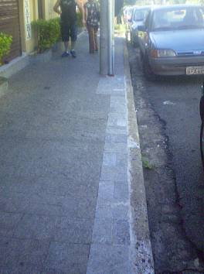
Foto 01 Foto 02
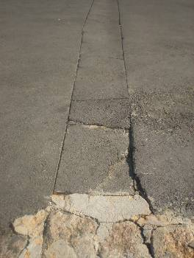
Foto 03 Foto 04

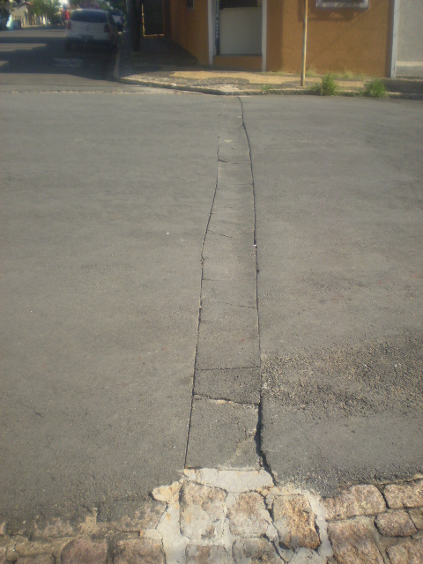

Foto 05
REQUERIMENTO N. 69/2010

Assunto: Solicita informações do Chefe do Executivo sobre o Cemitério Municipal.

Senhor Presidente,
Senhores Vereadores:

Tendo em vista o aumento da população de nossa cidade e, consequentemente, o aumento no número de óbitos, nota-se que o Cemitério está com seu espaço físico quase todo comprometido.
Em face do exposto, REQUEIRO aos nobres pares, na forma regimental, após ouvido o Plenário que aprovem o encaminhamento de ofício ao Prefeito Municipal, postulando informações sobre o assunto.
A-) O Executivo já está desenvolvendo algum trabalho referente ao assunto? Na negativa, indique o por quê.
B-) Já existe algum local previsto para um novo cemitério?
C-) Na afirmativa, indique onde.
D-) Qual a capacidade de vagas no atual cemitério municipal?
E-) Quantas estão ocupadas e quantas estão livres?
F-) Quantas sepulturas são permanentes?
G-) De quanto em quanto tempo é feita a exumação para liberação de covas (nas que não são permanentes)?
H-) Quanto tempo uma ossada fica em uma cova que não é permanente?
I-) Quais taxas a população paga para se fazer um sepultamento?
J-) Quanto custa uma sepultura permanente?
L-) Outras informações consideradas relevantes.
Nova Odessa, 19 de fevereiro de 2010.

CLÁUDIO JOSÉ SCHOODER
REQUERIMENTO N. 70/2010

Assunto: Solicita informações do Prefeito Municipal sobre a utilização comercial de passeio público, pelos motivos que especifica.

Senhores Vereadores:

Para conhecimento deste Legislativo, REQUEIRO, aos nobres pares, na forma regimental, após ouvido o Plenário, que aprovem o encaminhamento de ofício ao Prefeito Municipal, postulando se digne enviar a esta Casa de Leis, informações sobre a utilização comercial de passeio público, no cruzamento das ruas Ernesto Mauerberg com a 13 de maio.
Neste local concentra-se comércios importantes para os moradores da região. Acontece que o comércio “Casa de Carnes Brasil”, vem utilizando o passeio público de forma inadequada, colocando um carrinho para a venda de espetinhos neste espaço destinado a pedestres.
O procedimento tem obrigado os pedestres a desviarem o trajeto e transitarem pela rua, o que pode causar acidentes.
O passeio público da Rua 13 de maio, que também fica em frente ao estabelecimento comercial acima citado tem uma dimensão maior do que o da Rua Ernesto Mauerberg. Se o carrinho fosse colocado na calçada da Rua 13 de maio com mais espaço, o problema seria sanado, não atrapalhando a passagem dos pedestres.

Nova Odessa, 25 de fevereiro de 2010.

JOSÉ MÁRIO MORAES
REQUERIMENTO N. 71/2010

Assunto: Solicita informações do Chefe do Executivo, sobre os gastos realizados no Esporte no exercício de 2009.

Senhor Presidente,
Senhores Vereadores:

Para conhecimento e acompanhamento acerca da aplicação dos recursos financeiros na área do Esporte, REQUEIRO, aos nobres pares, na forma regimental, após ouvido o Plenário, que aprovem o encaminhamento de ofício ao Prefeito Municipal, postulando informações sobre os gastos efetuados em cada modalidade esportiva, no exercício de 2009, incluindo o transporte de atletas.

Nova Odessa, 25 de fevereiro de 2010.

VANDERLEI APARECIDO DA ROCHA
REQUERIMENTO N. 72/2010
CONTÉM ANEXO

Assunto: Solicita informações do Prefeito Municipal referente á retirada de entulho e construção de cerca na Avenida São Gonçalo no Jardim Capuava.

Senhor Presidente,
Senhores Vereadores:

Os vereadores subscritores foram procurados por munícipes que reclamaram da situação na qual se encontra o terreno existente na Avenida São Gonçalo, no Jardim Capuava, comprometido com entulhos, o que permite a proliferação de insetos, animais peçonhentos e outros nocivos à saúde. É necessário que seja retirado o entulho e construído uma cerca para inibir que sejam adicionados outros entulhos de forma á permitir uma maior higiene do local.
Em face do exposto, REQUEREMOS, aos nobres pares, na forma regimental, após ouvido em Plenário, que aprovem o encaminhamento de oficio ao Prefeito Municipal, postulando informações sobre o assunto, principalmente no tocante aos seguintes aspectos que envolvem as questões.
a - Há possibilidade de construção de cerca no local para inibir a colocação de entulhos? Em hipótese afirmativa, quando será executada a obra?
b - O entulho contido no local, quando será removido?

Nova Odessa, 24 de fevereiro de 2010.

JOSÉ CARLOS BELIZÁRIO VAGNER BARILON ADRIANO LUCAS ALVES
ANEXO REQUERIMENTO N. 72/2010


Foto 01


Foto 02
REQUERIMENTO N. 73/2010
CONTÉM ANEXO

Assunto: Solicitamos informações ao Poder Executivo sobre sucatas industriais no bairro Jardim Fadel.

Senhor Presidente,
Senhores Vereadores:

Conforme fotos anexas a população que reside nos bairros Vila Azenha e Jardim Fadel vivem uma situação incômoda e potencialmente perigosa quanto ao acúmulo de sucatas industriais na antiga empresa Magna Têxtil.
Ocorre que, segundo relato de moradores, a anos existe um acúmulo de sucatas na referida empresa que propicia à existência de animais e insetos nocivos a saúde. Frise-se ainda que a população sempre colabora com as campanhas de combate a dengue do município e critica o fato de haver tamanho acúmulo de sucatas (certamente mantendo água de chuva) e o Poder Público não toma providência alguma.
Em face do exposto, REQUEREMOS, aos nobres pares, na forma regimental, após ouvido o Plenário, que aprovem o encaminhamento de ofício ao Poder Executivo, postulando que o mesmo se manifeste sobre o assunto e aponte eventuais medidas que serão tomadas para resolver o referido problema.

Nova Odessa, 25 de fevereiro de 2010.

VAGNER BARILON JOSÉ CARLOS BELIZÁRIO ADRIANO LUCAS ALVES
ANEXO REQUERIMENTO N. 73/2010
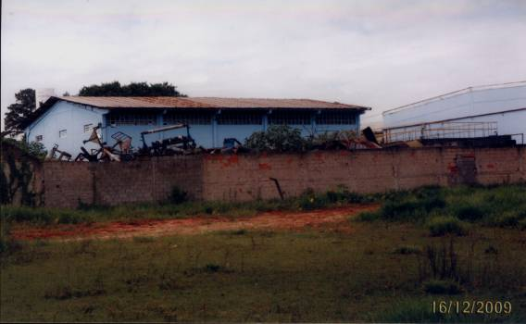
Foto 1. Sucatas industriais acumuladas. Imagem de 16/12/09.


Foto 2. Sucatas acumuladas na empresa. Imagem de 23/12/09.
REQUERIMENTO N. 74/2010
CONTÉM ANEXO

Assunto: Solicita informações do Prefeito Municipal e da Polícia Ambiental sobre as madeiras estocadas em um terreno na esquina das ruas Francisco Leite de Camargo e Irineu Bordon.

Senhor Presidente,
Senhores Vereadores:

Fomos procurados por munícipes que estão preocupados com um depósito de madeiras em um terreno na esquina das ruas Francisco Leite de Camargo e Irineu Bordon no Bairro Jardim Nossa Senhora de Fátima, sendo este um bairro residencial, e por causa dos transtornos que este depósito está trazendo, a preocupação dos moradores se faz necessária.
Salientamos a importância de saber da legalidade deste depósito, uma vez que está acumulando animais peçonhentos no local e adentrando nas residências, e por não saber que espécie de madeira está sendo estocada ali, correndo o risco de estar ali produtos oriundos não se sabe de onde, que poderá até responder por crime ambiental.
Em face do exposto, REQUEREMOS, aos nobres pares, na forma regimental, após ouvido em Plenário, que aprovem o encaminhamento de ofício ao Prefeito Municipal e a Polícia Ambiental, postulando informações sobre o assunto, principalmente no tocante aos seguintes aspectos que envolvem a questão:
a) A Prefeitura de Nova Odessa e a Polícia Ambiental, tem ciência deste depósito ?
b) Quem é o proprietário deste depósito?
c) Ele possui alvará de funcionamento?
d) Está funcionando dentro da legalidade?
e) Por que deste depósito estar em um bairro residencial?
f) A empresa já foi notificada alguma vez?
g) Se foi, qual a situação?
h) Outras informações consideradas relevantes.
Nova Odessa, 24 de fevereiro de 2010.

ADRIANO LUCAS ALVES JOSÉ CARLOS BELIZÁRIO VAGNER BARILON
ANEXO REQUERIMENTO N. 74/2010

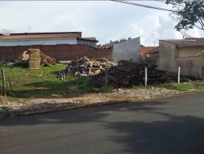
FOTO 01 FOTO 02


FOTO 03 FOTO 04
REQUERIMENTO N. 75/2010

Assunto: Solicita informações do Poder Executivo e do Sindicato dos Servidores Municipais acerca da contratação temporária para os cargos de Auxiliar de Apoio Escolar, Auxiliar de Serviços e Auxiliar de Desenvolvimento Infantil.

Senhor Presidente,
Senhores Vereadores:

Tomamos conhecimento das inscrições feitas em janeiro e das provas realizadas no dia 18 de fevereiro de 2010 na EMEF Profª. Alvina Maria Adamson e no CTVP (Centro de Treinamento e Valorização Profissional) para os cargos de Auxiliar de Apoio Escolar, Auxiliar de Serviços e Auxiliar de Desenvolvimento Infantil, para suprir vagas temporárias.
Sabendo que existe a Lei nº. 1968/2004 alterada pela Lei nº. 2241/2007 para contratação de profissional nestes termos e também da realização de concurso no ano passado para estas mesmas vagas, gostaríamos de acompanhar estas contratações, pois existem muitas pessoas que passaram no concurso e não foram chamadas.
Em face do exposto, tendo em vista a necessidade de maiores informações sobre o assunto, REQUEREMOS, aos nobres pares, na forma regimental, após ouvido o Plenário, que aprovem o encaminhamento de ofício ao Chefe do Executivo e ao Sindicato dos Servidores Municipais, postulando respostas aos questionamentos formulados abaixo:
a) Quantas vagas temporárias existem atualmente para os respectivos cargos?
b) Qual será o tempo de contratação para cada cargo?
c) Quem é o titular do cargo? Especificar o nome dos funcionários.
d) Sabendo do déficit de funcionários, por que não contratar já concursados?
e) A contratação poderá passar do tempo determinado? E se acontecer qual será o procedimento em relação aos contratados?
f) Enviar outras informações que entenderem relevantes.

Nova Odessa, 22 de Fevereiro de 2010.

ADRIANO LUCAS ALVES VAGNER BARILON JOSÉ CARLOS BELIZÁRIO
REQUERIMENTO N. 76/2010
CONTÉM ANEXO

Assunto: Solicitamos informações ao Poder Executivo sobre o suposto descarte de água proveniente de processos industriais no bairro Jardim Fadel.

Senhor Presidente,
Senhores Vereadores:

Conforme fotos anexas a população que reside nos bairros Vila Azenha e Jardim Fadel vivem constantemente sob a sombra de um descarte (acidental ou intencional) de águas provenientes de processos industriais.
Ocorre que, a aparente falta de cuidado por parte da empresa instalada nas dependências da antiga empresa Magna Textil no bairro Jardim Fadel com a segurança do sistema de tratamento das águas provenientes de seus processos industriais causam preocupação na população local. Segundo nos relata a população local e conforme pudemos constatar nas fotos de 1 a 4 foram feitas aberturas ao longo do muro que divide a empresa de uma área desocupada e rica em água.
Nas fotos 2 e 3 extraídas em 23/12/2009 observa-se a coloração escura deixada supostamente pela água despejada pela empresa de forma irregular. Nas fotos 5 e 6 observa-se os supostos resíduos que escoaram através das aberturas feitas no muro da empresa, passaram pelo terreno e atingiram a rua João Adanson.
Em face do exposto, REQUEREMOS, aos nobres pares, na forma regimental, após ouvido o Plenário, que aprovem o encaminhamento de ofício ao Poder Executivo, postulando que o mesmo se manifeste sobre a regularidade das aberturas existentes no muro da referida empresa, bem como dos meios de fiscalização disponíveis a PMNO para coibir o descarte de águas provenientes de processos industriais.

Nova Odessa, 25 de fevereiro de 2010.

VAGNER BARILON JOSÉ CARLOS BELIZÁRIO ADRIANO LUCAS ALVES
ANEXO REQUERIMENTO N. 76/2010
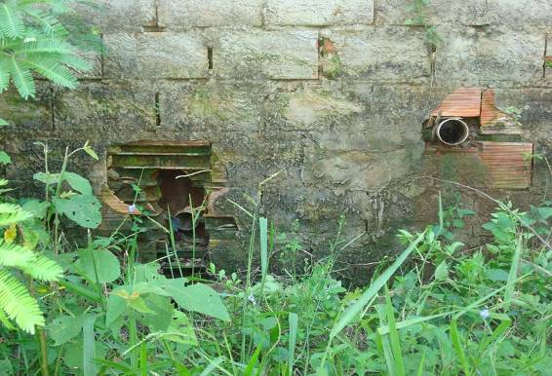
Foto 1.Abertura no muro para descarte de líquidos.
Imagem de 23/12/09.

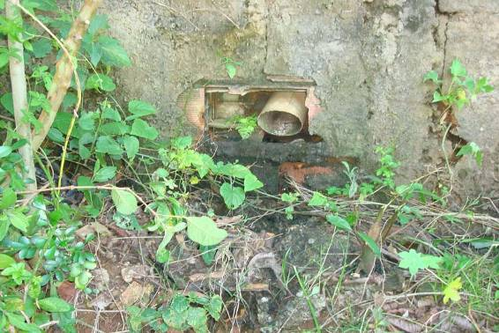
Foto 2.Abertura no muro para descarte de líquidos. Imagem de 23/12/09.
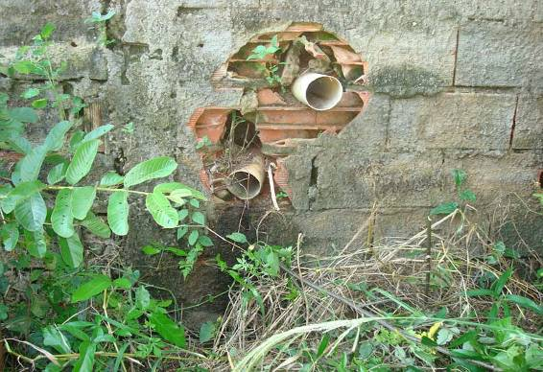
Foto 3.Abertura no muro para descarte de líquidos. Imagem de 23/12/09.

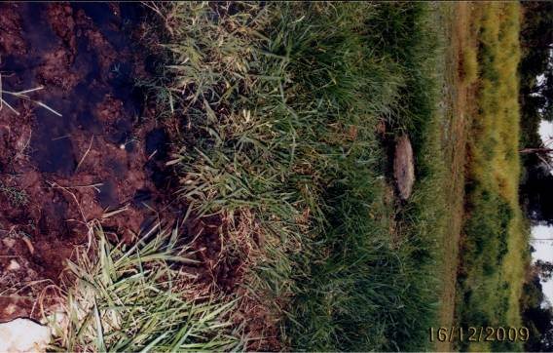
Foto 4. Líquido no terreno ao lado. Imagem de 16/12/09.
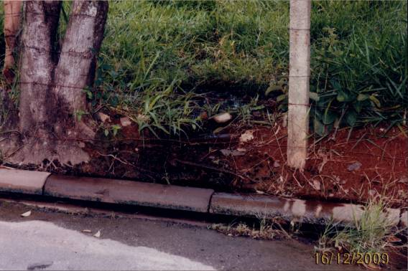
Foto 5. Líquido que atingiu a rua João Adanson. Imagem de 21/02/2010.
REQUERIMENTO N. 77/2010

Assunto: Solicita informações do Prefeito Municipal sobre as medidas necessárias voltadas à implantação do Vale Educação em substituição ao Kit Escolar.

Senhor Presidente,
Senhores Vereadores:

Através da Moção de nº.254 de 24 de Agosto de 2009, e do Requerimento de nº. 327 de 28 de Abril de 2009, os subscritores pediram ao Chefe do Executivo a implantação do Vale Educação em substituição ao Kit Escolar oferecido aos alunos da rede municipal de Ensino, no sentido de beneficiar o comércio local empregando o dinheiro nas papelarias e lojas do ramo da cidade e conferir a liberdade aos pais dos alunos para que os mesmos possam comprar os materiais conforme a necessidade de cada aluno, em tempo hábil.
O Vale se destinará somente para compra de material escolar, ficando a Associação Comercial da cidade encarregada de cadastrar as papelarias e lojas do ramo e preparar os convênios.
Em 22 de Maio de 2009, tivemos como resposta da Coordenadoria de Educação que a Prefeitura adquiriu 1.000 kits para a Educação Infantil e 3.800 para o Ensino Fundamental, e que o pregão eletrônico foi assinado em 29 de Abril, com prazo de 20 dias para chegar as Escolas. E que em seu entender o Vale Educação poderia trazer grande agilidade para com os alunos e familiares, mas deveria ser precedido de estudos jurídicos aprofundados para evitar problemas futuros.
Em face do exposto, REQUEREMOS, aos nobres pares, na forma regimental, após ouvido em Plenário, que aprovem o encaminhamento de ofício ao Prefeito Municipal, postulando informações sobre o assunto, principalmente no tocante aos seguintes aspectos que envolvem a questão:
a) Quando a população poderá ficar tranqüila em poder receber este material, junto da lista no início das aulas?
b) Depois destas respostas, quando o setor jurídico poderá iniciar os estudos aprofundados do caso? Os munícipes podem ter alguma esperança?
c) Não sendo possível para este ano adotar o Vale Educação, poderia pelos menos o Kit chegar em tempo hábil?
d) Muitos pais nos questionaram sobre a entrega do kit, ele foi entregue em meados de agosto, só alguns itens, e no final do ano a sacola do Kit foi entregue vazia. Isto procede? O que foi feito com o material não entregue? Pois pela lista apresentada em 22 de maio de 2009 (resposta ao requerimento n. 327/2009), o Kit é composto por vários itens.
e) Outras informações entendidas como relevantes.

Nova Odessa, 22 de Fevereiro de 2010.

ADRIANO LUCAS ALVES JOSÉ CARLOS BELIZÁRIO VAGNER BARILON
REQUERIMENTO N. 78/2010
CONTÉM ANEXO

Assunto: Solicitamos informações ao Poder Executivo e da CODEN sobre a estação de bombeamento de esgoto do bairro Monte das Oliveiras.

Senhor Presidente,
Senhores Vereadores:

Conforme fotos anexas a população que reside na região do bairro Monte das Oliveiras, tem sido exposta a uma situação incômoda e potencialmente perigosa no que se refere a estação de bombeamento de esgoto existente no bairro. Conforme apresentamos abaixo as condições de conservação são precárias no isolamento do reservatório, na fixação da bomba de sucção e no sistema elétrico ali é inexistente.
Ocorre que, a falta de cuidado por parte da Administração Municipal (seja pela execução de serviços diretos ou pela fiscalização dos serviços de terceiros) interfere negativamente na vida da população local. No que se refere a estanqueidade do reservatório encontramos no local tampas do reservatório abertas ou inexistentes (fotos 1, 2 e 3). Isso causa três problemas graves: primeiro o mal cheiro que invade as proximidades principalmente em dias quentes; segundo o fato de facilitar o acesso de insetos e animais que freqüentam estes locais e depois possam ter contato com a população local (ratos, baratas, etc); e terceiro e talvez mais perigoso o acesso de crianças acidentalmente ao interior do tanque.
No que se refere ao sistema improvisado de fixação da bomba de sucção registre-se também que a população que reside na região mais baixa do bairro (portanto mais próxima da estação de bombeamento) já teve suas casas invadidas com dejetos que retornaram pela rede de esgoto. Segundo nos relatam tal fato ocorreu devido a uma falha na bomba de sucção da estação, portanto, os cuidados com a fixação e manutenção desse sistema devem ser redobrados.
As instalações elétricas nos parecem inseguras, sendo que ainda nos relatam os moradores que a cerca adjacente a estação e que se estende pelas ruas 6 e 12 apresentam descarga elétrica nas pessoas que as tocam em dias de chuva. Entendemos também que a alimentação elétrica da bomba de sucção encontra-se exposta e ameaçada na presente condição.
Em face do exposto, REQUEREMOS, aos nobres pares, na forma regimental, após ouvido o Plenário, que aprovem o encaminhamento de ofício ao Poder Executivo, postulando esclarecimentos sobre as seguintes questões:

1. A PMNO e a CODEN tem conhecimento do fato acima descrito? Na afirmativa, a quanto tempo?
2. A PMNO e a CODEN é a responsável pela manutenção e operação desta estação de bombeamento? Na negativa, quem é o responsável?

Na afirmativa da pergunta “2” solicitamos as seguintes informações:
3. Qual o motivo para haverem tampas abertas sem que haja pessoal técnico fazendo manutenção no local?
4. O responsável técnico de Segurança da PMNO e/ou da CODEN já visitou o local? Na negativa, é de sua competência avaliar a condição de segurança daquele local?
5. Quais dos 3 (três) problemas apresentados a PMNO e a CODEN entende serem necessárias a tomada de medidas para solucioná-los?

Na negativa da pergunta “2” solicitamos as seguintes informações:
6. A PMNO e a CODEN vai cobrar medidas que visem a solucionar os problemas em questão? Na afirmativa, qual a estimativa de solução dos mesmos?
7. A CODEN ou a PMNO tem poderes legais para cobrar tais soluções?

8. Demais informações entendidas como relevantes.

Nova Odessa, 25 de fevereiro de 2010.

VAGNER BARILON JOSÉ CARLOS BELIZÁRIO ADRIANO LUCAS ALVES
ANEXO REQUERIMENTO 78/2010
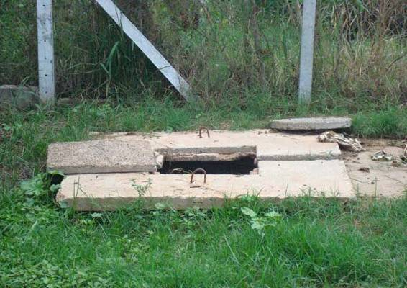
Foto 1. Tampa do reservatório aberta. Imagem de 21/02/2010.

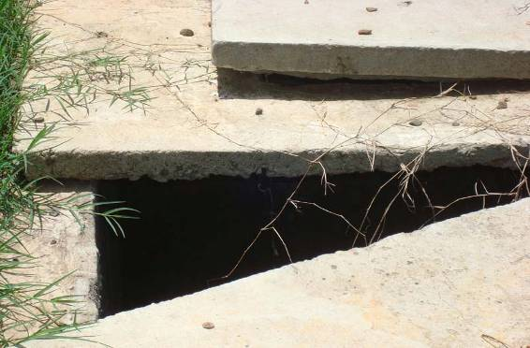
Foto 2. Tampa do reservatório aberta. Imagem de 21/02/2010.

Foto 3. Fixação da bomba de sucção. Imagem de 21/02/2010.

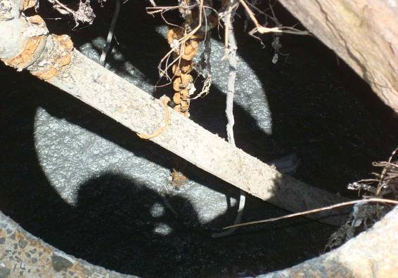
Foto 3. Fixação da bomba de sucção. Imagem de 21/02/2010.
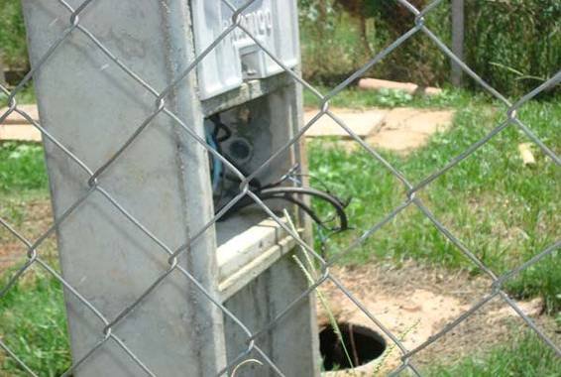
Foto 5. Sistema elétrico. Imagem de 21/02/2010.

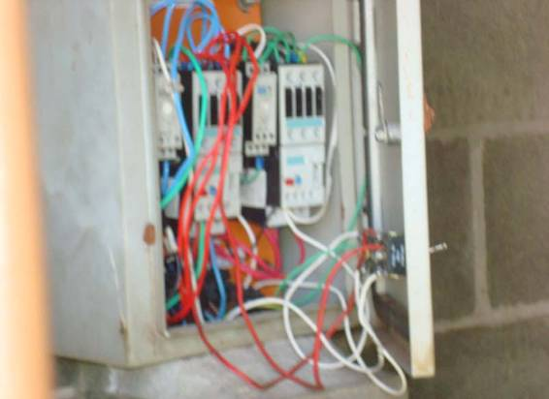
Foto 5. Sistema elétrico. Imagem de 21/02/2010.
REQUERIMENTO N. 79/2010

Assunto: Solicita informações do Prefeito Municipal sobre dúvidas de munícipes no Setor de Educação.

Senhor Presidente,
Senhores Vereadores:

Fomos procurados por alguns munícipes que estão preocupados com a ausência dos responsáveis pelo Setor de Educação, já que o ano letivo começou agora e os problemas também.
Os pais receberam a lista de material, mas muitos não podendo comprar e se sentindo constrangidos em mandar os filhos para a escola sem os mesmos, procuraram o Setor de Educação para pedir informação sobre o kit escolar, mas não tiveram retorno. Outros procuraram o setor para saber sobre vagas, transporte escolar e merenda, mas todos foram informados que os representantes do Setor vão estar só na semana que vem.
Como as aulas voltaram por esses dias, sabemos dos transtornos que aparecem e os pais ficam indignados, pois não conseguem respostas para os seus problemas.
Em face do exposto, REQUEREMOS, aos nobres pares, na forma regimental, após ouvido o Plenário, que aprovem o encaminhamento de ofício ao Prefeito Municipal, postulando se digne manifestar sobre o assunto, especialmente no tocante aos seguintes aspectos que envolvem a questão:
a) Na ausência dos principais responsáveis pelo setor, existe algum servidor habilitado para atender e resolver os problemas apresentados?
b) Essas saídas no início das atividades escolares não seriam inoportunas?
c) Quando os pais poderão estar tranqüilos quanto à entrega do Kit escolar, de existência de vagas, de merenda e transporte escolar?
d) Outras informações consideradas relevantes.

Nova Odessa, 23 de Fevereiro de 2010.

ADRIANO LUCAS ALVES JOSÉ CARLOS BELIZÁRIO VAGNER BARILON
REQUERIMENTO N. 80/2010

Assunto: Solicita ao Prefeito Municipal informações sobre a possibilidade de aumentar para 100% (cem por cento) a subvenção para transporte de estudantes carentes de recursos financeiros residentes no Município.

Senhor Presidente,
Senhores Vereadores:

O auxílio transporte concedido aos estudantes carentes de recursos financeiros residentes no Município é sempre tema de diversas manifestações por parte desta Câmara Municipal.
A primeira lei que tratou do assunto (nº 1.233, de 27 de dezembro de 1990) concedia auxílio em até 50% (cinquenta por cento).
Posteriormente foram promulgadas outras leis (n^{os} 1.235/91, 1.251/9l, 1.288/92, 1.355/93 e 1.805/01), todas na tentativa de aprimorar o primeiro normativo e ampliar referido benefício.
Atualmente está em vigor a Lei n. 2.190/2006, cujo percentual máximo previsto é de 70% (setenta por cento).
Assim, considerando-se que a matéria tratada na presente proposição reveste-se de inegável interesse público, REQUEIRO na forma regimental, e após ouvido o Plenário, que seja expedido ofício ao Prefeito Municipal, postulando que o mesmo se manifeste sobre a possibilidade de alterar o art. 1º da referida lei, aumentando o índice para 100% (cem por cento).
Requeiro, outrossim, seja encaminhado a este Legislativo relação contendo o nome, endereço e percentual concedido a cada beneficiado.
Nova Odessa, 25 de fevereiro de 2010.

ANTONIO JOSÉ REZENDE SILVA
MOÇÃO N. 043/2010
Assunto: Apelo ao Prefeito Municipal para que determine a colocação de cerca com alambrado, bem como para que designe um vigia para executar a ronda noturna nas Casas dos Idosos.

Senhor Presidente,
Senhores Vereadores:

Através do requerimento n.867/2009, foram solicitadas informações acerca das medidas que serão adotadas para solucionar os supostos delitos que estão sendo praticados nas Casas Idosos. Segundo relatos de munícipes, o local estaria sendo invadido por usuários de drogas, os quais abordariam pessoas para prática de roubos.
Em resposta, a Vice-Prefeita em exercício do cargo de Prefeita Municipal alegou, em síntese, que as questões levantadas pelo subscritor não se inserem dentre aquelas diretamente ligadas à Administração Municipal, tendo em vista que as Casas dos Idosos em funcionamento do Município são particulares ou geridas por entidades beneficentes.
Asseverou, outrossim, que o uso de drogas, furtos e roubos são de competência da Segurança Pública.
Aduziu, por fim, que em razão da gravidade do assunto, encaminhou o requerimento ao Diretor do SEGAM, tendo o mesmo informado “que não constam dos nossos registros nenhuma de invasão, praticada por usuários de drogas, às Casas dos Idosos”.
Entretanto, em reunião do Conseg (Conselho Comunitário de Segurança) levada a efeito no último dia 08 de fevereiro, a Comandante do 3º Pelotão da Polícia Militar de Nova Odessa, sra. Mariceli Ribeiro da Silva, corroborou as alegações do subscritor do presente, ao relatar que no local foi efetuado flagrante de porte de entorpecentes.
Em face do exposto, propomos a aprovação da presente MOÇÃO DE APELO, na forma regimental, depois de ouvido o Plenário, a ser dirigida ao Prefeito Municipal para que determine a colocação de cerca com alambrado, bem como para que designe um vigia para executar a ronda noturna nas Casas dos Idosos.
Nesse sentido, acreditamos que o atendimento à presente reivindicação resultaria na diminuição das atividades de criminosos, circunstância que conferiria maior segurança aos moradores.

Nova Odessa, 11 de fevereiro de 2010.

ANGELO ROBERTO RÉSTIO
MOÇÃO N. 44/2010
CONTÉM ANEXO

Assunto: Apelo ao Prefeito Municipal e a Vigilância Sanitária para intervenção ao foco de caramujos situado a Rua Irineu José Bordon nº. 44 jardim Santa Luiza I.

Senhor Presidente,
Senhores Vereadores:

Estou submetendo à elevada apreciação plenária a presente MOÇÃO DE APELO, dirigida ao Prefeito Municipal e a Vigilância Sanitária, postulando a intervenção, ao foco de caramujos situado a Rua Irineu José Bordon nº. 44 jardim Santa Luiza I.
Existe ali uma enorme ploriferação desse molusco chamado Caramujo Africano e o mesmo não é comestível e transmite doenças e pessoas não devem manipulá-lo sem luvas, pois o simples contato pode causar o contágio.
Em face do exposto, esperamos receber integral apoio dos nobres pares no que tange a esta iniciativa e requeiro, após a deliberação em plenária, seja endereçado oficio ao Chefe do Executivo, dando-lhe ciência desta proposição.

Nova Odessa, 10 de fevereiro de 2010.

ANGELO ROBERTO RÉSTIO
ANEXO A MOÇÃO Nº. 44/2010

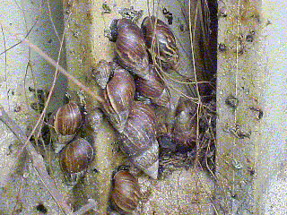
Foto 01 Foto 02


Foto 03
MOÇÃO N. 47/2010
CONTÉM ANEXO

Assunto: Apelo ao Prefeito Municipal para efetuar o corte e limpeza da vegetação (mato) na EMEF Profª Salime Abdo e CMEI Jardim Alvorada no Jardim Alvorada.

Senhor Presidente,
Senhores Vereadores:

Estamos submetendo à elevada apreciação plenária a presente MOÇÃO DE APELO, dirigida ao Prefeito Municipal, postulando a adoção das medidas necessárias voltadas ao corte e limpeza da vegetação (mato) na EMEF Profª Salime Abdo e CMEI Jardim Alvorada no Jardim Alvorada.

Medida que se faz necessária, uma vez que iniciou as aulas e vegetação alta é propicia a proliferação de animais peçonhentos e que podem atacar as crianças.

Em face do exposto, esperamos receber integral apoio dos nobres pares no que tange a esta iniciativa, e REQUEREMOS, após a deliberação plenária, seja endereçado ofício ao Chefe do Executivo, dando-lhes ciência da proposição.

Nova Odessa, 10 de Fevereiro de 2010.

JOSÉ CARLOS BELIZÁRIO VAGNER BARILON ADRIANO LUCAS ALVES
ANEXO DA MOÇÃO N. 47/2010

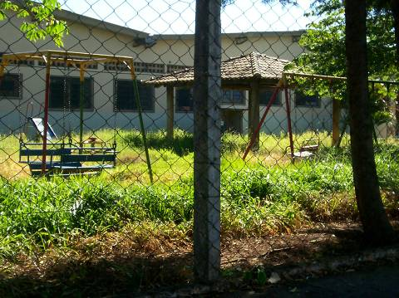
Foto 01

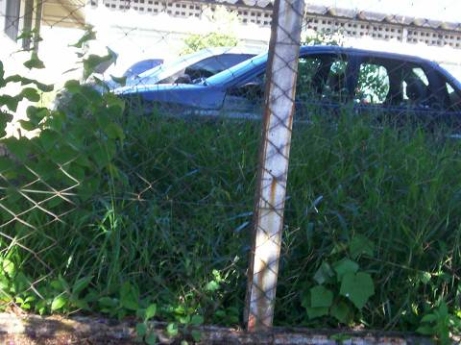
Foto 02
MOÇÃO N. 50/2010

Assunto: Congratulações com os idealizadores da Lista Fácil, pelos motivos que especifica.

Senhores Vereadores:

É com grata satisfação que estamos submetendo à elevada apreciação plenária a presente MOÇÃO DE CONGRATULAÇÃO, a ser dirigida aos idealizadores da Lista Fácil, pela tiragem de 10.000 exemplares.
A referida lista abrange produtos, serviços e telefones utilitários da cidade de Nova Odessa, incluindo também seus respectivos endereços. A impressão foi realizada pela empresa Perfil Outdoor e Impressão Digital, dos empresários Leila Pereira e Márcio Dobelin, e a divulgação e representação foi realizada por Ângelo Roberto Réstio.
Em face do exposto, na expectativa de receber integral apoio dos nobres pares no que tange esta iniciativa, requeremos, após a deliberação plenária, seja endereçado ofício aos congratulados e ao representante, dando-lhes ciência desta manifestação.

Nova Odessa, 12 de fevereiro de 2010.

JOSÉ MÁRIO MORAES
MOÇÃO N. 51/2010
CONTÉM ANEXO

Assunto: Apelo ao Proprietário do Empreendimento Altos do Klavin para que roce o mato alto em toda a extensão do novo loteamento.

Senhor Presidente,
Senhores Vereadores:

Estou submetendo à elevada apreciação plenária a presente MOÇÃO DE APELO, postulando ao Proprietário do Empreendimento Altos do Klavin para que roce o mato alto em toda a extensão do novo loteamento, pois o mesmo esta causando periogo a saúde e torno do referido local. Com o mato alto esta havendo a ploriferação de Bichos e insetos peçonhentos como, cobras, aranhas, escorpiões, baratas, ratos, etc.
Em face do exposto, esperamos receber integral apoio dos nobres pares no que tange a esta iniciativa e requeiro, após a deliberação em plenária, seja endereçado oficio ao Chefe do Executivo, dando-lhe ciência desta proposição.

Nova Odessa, 19 de fevereiro de 2010.

ANGELO ROBERTO RÉSTIO
ANEXO A MOÇÃO Nº. 51/2010

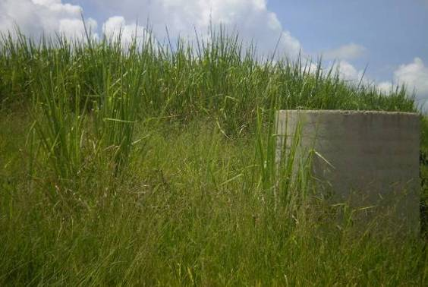
Foto 01

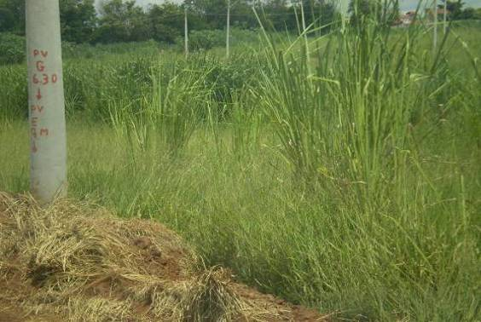
Foto 02

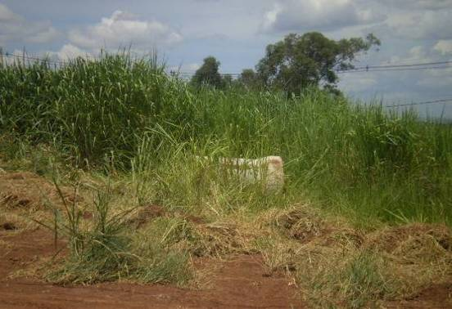

Foto 03

MOÇÃO N. 52/2010
CONTÉM ANEXO

Assunto: Apelo a Prefeitura Municipal e CPFL para substituição URGENTE de poste de sustentação de rede de energia elétrica na Rua Tamboril, Jardim das Palmeiras.

Senhor Presidente,
Senhores Vereadores:

Estou submetendo à elevada apreciação plenária a presente MOÇÃO DE APELO, postulando ao Chefe do Executivo e a CPFL para substituição URGENTE de poste de sustentação de rede de energia elétrica situado na Rua Tamboril, Jardim das Palmeiras.
Onde devido às queimadas constantes no local e sem identificar os autores a comunidade corre sérios riscos de sofrer as conseqüências pela queda e falta de energia na região, solicitando assim a substituição imediata, as fotos em anexo mostram o estado em que se encontra o poste.
Em face do exposto, esperamos receber integral apoio dos nobres pares no que tange a esta iniciativa e requeiro, após a deliberação em plenária, seja endereçado oficio ao Chefe do Executivo, dando-lhe ciência desta proposição.

Nova Odessa, 19 de fevereiro de 2010.

ANGELO ROBERTO RÉSTIO
ANEXO A MOÇÃO Nº. 52/2010

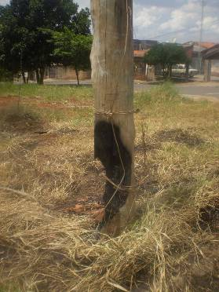
Foto 01 Foto 02

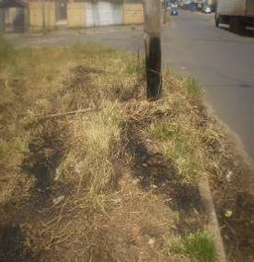
Foto 03 Foto 04
MOÇÃO N. 53/2010
CONTÉM ANEXO

Assunto: Apelo ao Prefeito Municipal e ao Setor de Obras e Urbanismo para recuperação total da camada asfáltica da Rua Joaquim Leite da Cunha, entre a Rua Antonio Dozzo Sobrinho até a Rua Sebastião da Cruz Prata no Jardim Santa Luiza I.

Senhor Presidente,
Senhores Vereadores:

Estou submetendo à elevada apreciação plenária a presente MOÇÃO DE APELO, ao Prefeito Municipal e ao Setor de Obras e Urbanismo para recuperar totalmente a camada asfáltica da Rua Joaquim Leite da Cunha, entre a Rua Antonio Dozzo Sobrinho até a Rua Sebastião da Cruz Prata no Jardim Santa Luiza I, com foto em anexo.
Em face do exposto, esperamos receber integral apoio dos nobres pares no que tange a esta iniciativa e requeiro, após a deliberação em plenária, seja endereçado oficio ao Chefe do Executivo, dando-lhe ciência desta proposição.

Nova Odessa, 19 de fevereiro de 2010.

ANGELO ROBERTO RÉSTIO
ANEXO A MOÇÃO Nº. 53/2010

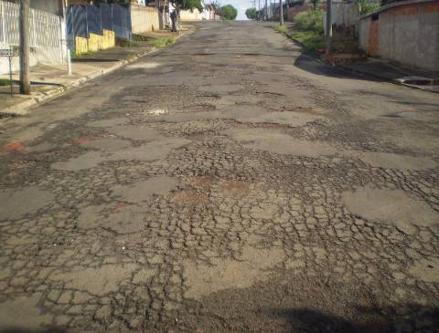
Foto 01


Foto 02
MOÇÃO N. 54/2010

Assunto: Apelo a Administração Municipal para instalação de bebedouros na Praça do Jardim Santa Rita I.

Senhor Presidente,
Senhores Vereadores:

Estou submetendo à elevada apreciação plenária a presente MOÇÃO DE APELO, postulando ao Chefe do Executivo para instalação de bebedouros na Praça do Jardim Santa Rita I.
Há pedido dos moradores do Bairro Jardim Santa Rita I, solicita que instalem bebedouros na Praça, pois, em seus passeios naquele local que ficou tão bonito para estar com a família nos finais de semana, não tem nenhum bebedouro ali, e por muitas vezes tem que incomodar a vizinhança local para poder se refrescar durante seus passeios.
Em face do exposto, esperamos receber integral apoio dos nobres pares no que tange a esta iniciativa e requeiro, após a deliberação em plenária, seja endereçado ofício ao Chefe do Executivo, dando-lhe ciência desta proposição.

Nova Odessa, 19 de fevereiro de 2010.

ANGELO ROBERTO RÉSTIO
MOÇÃO N. 55/2010

Assunto: Apelo a Administração Municipal para desbloquear a entrada do estacionamento da Igreja Católica do Parque Residencial Triunfo.
Senhor Presidente,
Senhores Vereadores:

Estou submetendo à elevada apreciação plenária a presente MOÇÃO DE APELO, postulando ao Chefe do Executivo e Setores Competentes para desbloquear a entrada do estacionamento da Igreja Católica do Parque Residencial Triunfo.
Onde dias atrás a administração fechou a entrada do estacionamento de veículos de frente à entrada da Igreja, e com isso causou a indagação dos freqüentadores da missa aos domingos.
Requerem substituição dos obstáculos de cimentos, por correntes munidos de cadeados para que o mesmo seja removido aos domingos nos horários da missa e trancados durante a semana.
Onde teriam como responsável por essa tarefa o Senhor Armando Amor, representante daquela comunidade religiosa.
Em face do exposto, esperamos receber integral apoio dos nobres pares no que tange a esta iniciativa e requeiro, após a deliberação em plenária, seja endereçado oficio ao Chefe do Executivo, dando-lhe ciência desta proposição.

Nova Odessa, 19 de fevereiro de 2010.

ANGELO ROBERTO RÉSTIO
MOÇÃO N. 56/2010

Assunto: Apelo a Administração Municipal para troca de iluminação do estacionamento da Igreja Católica do Parque Residencial Triunfo.

Senhor Presidente,
Senhores Vereadores:

Estou submetendo à elevada apreciação plenária a presente MOÇÃO DE APELO, postulando ao Chefe do Executivo e Setores Competentes para troca de iluminação do estacionamento da Igreja Católica do Parque Residencial Triunfo.
Devido às dificuldades com os vândalos que se alojam durante grande período noturno naquela área, solicita troca das lâmpadas que estão queimadas e ainda a possibilidade de aumentar a ronda no período noturno para ao menos intimidar os vândalos que ali fazem de uso freqüenta para de drogas e entorpecentes.
Em face do exposto, esperamos receber integral apoio dos nobres pares no que tange a esta iniciativa e requeiro, após a deliberação em plenária, seja endereçado oficio ao Chefe do Executivo, dando-lhe ciência desta proposição.

Nova Odessa, 19 de fevereiro de 2010.

ANGELO ROBERTO RÉSTIO
MOÇÃO N. 57/2010
CONTÉM ANEXO

Assunto: Apelo ao Prefeito Municipal e ao Setor de Obras e Urbanismo para resolver definitivamente as poças de água sujas oriundas em frente aos imóveis da Rua Antonio A. Zucca, esquina com a Rua Antonio Fernandes no Residencial Parque Triunfo.

Senhor Presidente,
Senhores Vereadores:

Estou submetendo à elevada apreciação plenária a presente MOÇÃO DE APELO, ao Prefeito Municipal e ao Setor de Obras e Urbanismo para resolverem definitivamente os problemas das poças de água sujas oriundas em frente aos imóveis da Rua Antonio A. Zucca, esquina com a Rua Antonio Fernandes no Residencial Parque Triunfo, pois, os moradores já não agüentam mais reclamar na Prefeitura Municipal sobre este problema, que já foram realizados alguns reparos mas o problema continua, fotos em anexo.
Em face do exposto, esperamos receber integral apoio dos nobres pares no que tange a esta iniciativa e requeiro, após a deliberação em plenária, seja endereçado oficio ao Chefe do Executivo, dando-lhe ciência desta proposição.
Nova Odessa, 19 de fevereiro de 2010.

ANGELO ROBERTO RÉSTIO
ANEXO A MOÇÃO Nº. 57/2010
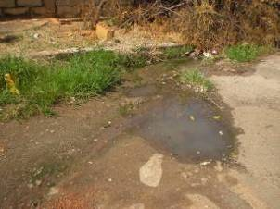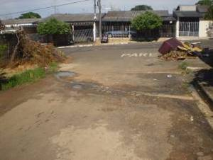
Foto 01 Foto 02

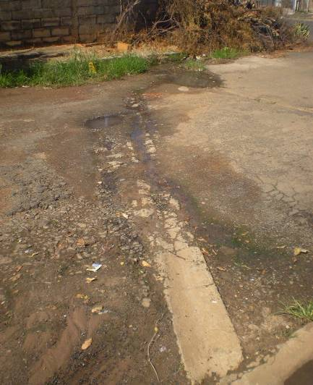
Foto 03
MOÇÃO N. 60/2010
CONTÉM ANEXO

Assunto: Apelo ao Prefeito Municipal para efetuar o plantio de árvores no passeio público em torno da EMEFEI (Escola Municipal de Ensino Fundamental e Educação Infantil) Prefeito Simão Welsh no Jardim Santa Rita II.

Senhor Presidente,
Senhores Vereadores:

Estamos submetendo à elevada apreciação plenária a presente MOÇÃO DE APELO, dirigida ao Prefeito Municipal, postulando a adoção das medidas necessárias voltadas ao plantio de árvores no passeio público em torno da EMEFEI (Escola Municipal de Ensino Fundamental e Educação Infantil) Prefeito Simão Weslsh no Jardim Santa Rita II.
Seja pela queima de combustível em nossos automóveis, seja pelos recursos naturais que usamos em nossas casas, como água e energia, todos temos um déficit com o meio ambiente. O que então podemos fazer para pagar essa dívida?
Plantando árvores ou reflorestando uma área, podemos fazer o caminho inverso, neutralizando as emissões de carbono provocadas pela vida moderna.
Quando uma árvore cresce, ele absorve o gás carbônico presente na atmosfera pelo processo de fotossíntese, para formar seu corpo. Assim acaba reduzindo a concentração desse gás que contribui para o efeito estufa.
Medida que se faz necessária, uma vez que as crianças e seus responsáveis aguardam no passeio púbico, sob o sol, o portão ser aberto, árvores plantadas no local com suas sombras inibiriam o problema.
Em face do exposto, esperamos receber integral apoio dos nobres pares no que tange a esta iniciativa, e REQUEREMOS, após a deliberação plenária, seja endereçado ofício ao Chefe do Executivo, dando-lhes ciência da proposição.
Nova Odessa, 18 de Fevereiro de 2010.

JOSÉ CARLOS BELIZÁRIO VAGNER BARILON ADRIANO LUCAS ALVES
ANEXO MOÇÃO N. 60/2010

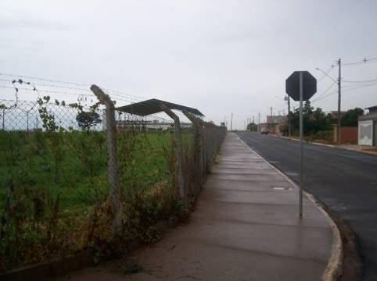
Foto 01

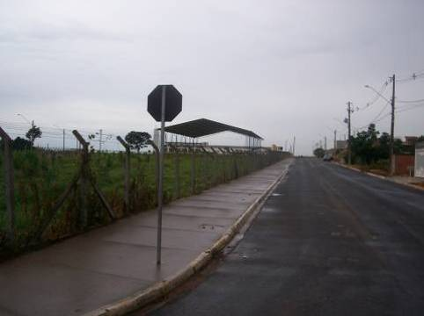
Foto 02
MOÇÃO N. 61/2010

Assunto: Congratulações com as equipes do Esporte Clube Real e Unidos da Vila Azenha, Prefeitura de Nova Odessa, Coordenadoria Municipal de Esportes e Lazer e da Liga Novaodessense de Futebol.

Senhor Presidente,
Senhores Vereadores:

É com grande satisfação que estamos submetendo à elevada apreciação plenária a presente MOÇÃO DE CONGRATULAÇÃO dirigida as equipes do Esporte Clube Real, campeã, e da Unidos da Vila Azenha (U.V.A.) vice campeã, ao Prefeito Municipal senhor Manoel Samartin, ao Coordenador de Esportes senhor Eduardo Motta e ao presidente da Liga Novaodessense de Futebol senhor Isaac Adelino Moura, pela realização do Campeonato Municipal de Futebol Amador 2009 da Primeira Divisão e pela grande Conquista.
O Campeonato teve início em 19 de Setembro de 2009 e envolveu mais de 300 atletas, a lª divisão do Futebol Amador de Nova Odessa se apresentou composta por 12 equipes, somando um total de 473 gols, em 159 jogos. Dentre eles, 47 gols foi da equipe finalista a Real, e outros 38 pela U.V.A. Os destaques do campeonato foram os atletas Rafael “Tigela” do Real, goleiro menos vazado, com apenas 14 gols sofridos, Andinho e Marivaldo foram os artilheiros com um saldo de 14 gols feitos cada um, e o atacante Eltinho foi eleito destaque da competição.
O esporte e solidariedade se uniram para um bem comum: ajudar o próximo, foram arrecadados 838 litros de leite longa vida, que serão revertidos ao Fundo Social de Solidariedade, para distribuir para a população carente.
Estima-se que mais de 3.500 pessoas compareceram no estádio cuja segurança foi feita pelo Segam e Policia Militar, correu tudo na mais perfeita ordem a todos que participaram, estão de parabéns pelo grandioso final, dando exemplo de como se portar numa competição.
São nomes que não podemos esquecer, pois eles vêm fazendo um bom trabalho para nossa cidade e no esporte. Este Campeonato será lembrado para sempre na memória dos amantes do futebol, pela garra e pelos incríveis jogos que foram apresentados durante o campeonato para os visitantes.
Em face ao exposto, esperamos receber integral apoio dos nobres pares no que tange a esta iniciativa e requeremos, após a deliberação plenária, seja endereçado ofício aos times, campeão e vice, à Prefeitura de Nova Odessa, à Coordenadoria Municipal de Esportes e Lazer e à Liga Novaodessense de Futebol.
Nova Odessa, 17 de Fevereiro de 2010.

ADRIANO LUCAS ALVES JOSÉ CARLOS BELIZÁRIO VAGNER BARILON
MOÇÃO N. 62/2010

Assunto: Apelo ao Prefeito Municipal para que adote medidas necessárias para realizar estudo técnico sobre o fluxo de trânsito nos cruzamentos entre a Avenida Ernesto Sprogis com as ruas Herman Jankovitz, José Whithead, Olimpio Bodini e Roberto Sprogis.

Senhores Vereadores;

Estamos submetendo a elevada apreciação plenária a presente MOÇÃO DE APELO, dirigida ao Prefeito Municipal, postulando a adoção de medidas necessárias para realizar estudo técnico sobre o fluxo de trânsito nos cruzamentos entre a Avenida Ernesto Sprogis com as ruas Herman Jankovitz, José Whithead, Olímpio Bodini e Roberto Sprogis.
O referido estudo faz-se necessário, pois a Avenida Ernesto Sprogis é uma importante via de comunicação entre os bairros Jardim Santa Rosa, Jardim Bela Vista e Jardim do Éden. Esta importante via recebe grande fluxo de veículos vindos de Sumaré e de Americana.
Na altura do bairro Jardim Santa Rosa ela faz cruzamento com as ruas Herman Jankovitz, José Whithead, Olimpio Bodini e Roberto Sprogis no qual o trânsito tem se mostrado altamente perigoso, o que vem ocasionando acidentes graves.
Em face do exposto, esperamos receber integral apoio dos nobres pares no que tange a esta iniciativa, e requeremos, após deliberação plenária, seja endereçado ofício ao Prefeito Municipal, dando-lhe ciência desta manifestação.
Nova Odessa, 23 de fevereiro de 2010.

JOSÉ MÁRIO MORAES
MOÇÃO N. 63/2010

Assunto: Apelo ao Proprietário do Empreendimento Altos do Klavin para que volte a acender as lâmpadas dos postes em toda a extensão do novo loteamento.

Senhor Presidente,
Senhores Vereadores:

Estou submetendo à elevada apreciação plenária a presente MOÇÃO DE APELO, postulando ao Proprietário do Empreendimento Altos do Klavin para que volte a acender as lâmpadas dos postes em toda a extensão do novo loteamento, pois a mesma esta causando perigo a população, perigo este de estrupos e esconderijo de bandidos devido à escuridão e o mato alto, visto que as ruas foram abertas e muitas pessoas circulam entre os bairros neste local.
Em face do exposto, esperamos receber integral apoio dos nobres pares no que tange a esta iniciativa e requeiro, após a deliberação em plenária, seja endereçado oficio ao Chefe do Executivo, dando-lhe ciência desta proposição.

Nova Odessa, 23 de fevereiro de 2010.

ANGELO ROBERTO RÉSTIO
MOÇÃO N. 64/2010
CONTÉM ANEXO

Assunto: Apelo ao Prefeito Municipal e ao Setor Competente para que troque a lâmpada do poste do trecho do Pontilhão “Nadir Serra” na Vila Azenha.

Senhor Presidente,
Senhores Vereadores:

Estou submetendo à elevada apreciação plenária a presente MOÇÃO DE APELO, postulando ao Prefeito Municipal e ao Setor Competente (S.O.U.), para que troque a lâmpada do poste trecho do Pontilhão “Nadir serra” na Vila Azenha.
Visto que a lâmpada esta queimada causando transtornos aos munícipes que se locomovem sentido bairro, centro e visse e versa no período noturno quando estão retornando das escolas, faculdades, e se vêem obrigadas a atravessarem o pelo local para chegarem em suas residências, local este que se torna perigo constantes de assaltos, estrupos, etc.
Em face do exposto, esperamos receber integral apoio dos nobres pares no que tange a esta iniciativa e requeiro, após a deliberação em plenária, seja endereçado oficio ao Chefe do Executivo, dando-lhe ciência desta proposição.

Nova Odessa, 23 de fevereiro de 2010.

ANGELO ROBERTO RÉSTIO
ANEXO A MOÇÃO 64/2010


Foto 01

Foto 02
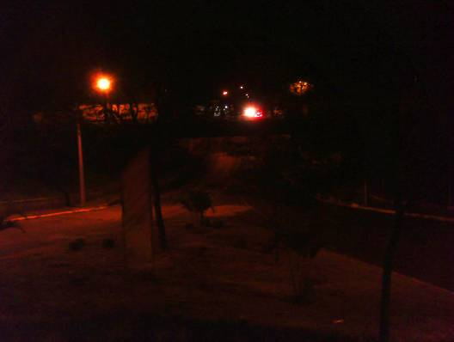
Foto 03
MOÇÃO N. 65/2010
CONTÉM ANEXO

Assunto: Apelo ao Prefeito Municipal e ao Setor Competente para que troque as lâmpadas dos postinhos da Rotatória em frente ao Instituto de Zootecnia.

Senhor Presidente,
Senhores Vereadores:

Estou submetendo à elevada apreciação plenária a presente MOÇÃO DE APELO, postulando ao Prefeito Municipal e ao Setor Competente (S.O.U.), para que troque as lâmpadas dos postinhos da Rotatória em frente ao Instituto de Zootecnia.
Visto que as lâmpadas estão queimadas causando transtornos aos munícipes e até mesmos para as pessoas que vêm visitar a cidade e ficam alojadas nos Hotéis próximos ao local, que poderiam estar utilizando o espaço para distrações, descanso e lazer.
Em face do exposto, esperamos receber integral apoio dos nobres pares no que tange a esta iniciativa e requeiro, após a deliberação em plenária, seja endereçado oficio ao Chefe do Executivo, dando-lhe ciência desta proposição.

Nova Odessa, 23 de fevereiro de 2010.

ANGELO ROBERTO RÉSTIO
ANEXO A MOÇÃO 65/2010


Foto 01

Foto 02


Foto 03
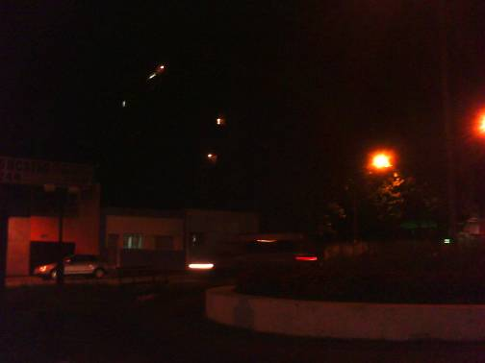
Foto 03
MOÇÃO N. 66/2010

Assunto: Apoio ao projeto de lei de iniciativa popular apelidado de “ficha limpa”, que torna inelegível candidato condenado em primeira instância ou denunciado por crimes graves.

Senhor Presidente,
Senhores Vereadores:

É com grata satisfação que estamos submetendo à elevada apreciação plenária a presente MOÇÃO DE APOIO à proposta de lei de Iniciativa Popular que institui a chamada "ficha limpa" obrigatória para os candidatos nas eleições em todos os níveis.
A proposta, entregue pelo Movimento de Combate à Corrupção Eleitoral, vai tramitar na Câmara como Projeto de Lei Complementar 518/09.
A principal mudança prevista na proposição, que recebeu 1,5 milhão de assinaturas coletadas pela Conferência Nacional dos Bispos do Brasil (CNBB), é a inclusão, na lista de impedimentos ao registro de candidatura para qualquer cargo político eletivo estabelecida pela Lei de Inegibilidades (Lei Complementar 64/90), da condenação em primeira instância ou do recebimento da denúncia nas instâncias superiores relativa a crimes graves (tais como racismo, tortura, tráfico ilícito de entorpecentes e drogas afins, terrorismo, crimes hediondos, exploração sexual de crianças e adolescentes, entre outros).
Também não poderá ser eleito quem for condenado em qualquer instância por improbidade administrativa. Outra novidade é a inelegibilidade para qualquer ocupante de cargo político eletivo que renunciar ao mandato antes da abertura de processo disciplinar.
Também ficará inelegível aquele que tiver a conduta declarada incompatível com o decoro parlamentar, ainda que punido com pena diferente da perda do mandato eletivo.
Atualmente são inelegíveis, por exemplo, os que não podem se alistar como eleitores, como os praças militares; os membros do Congresso Nacional, das Assembléias Legislativas, da Câmara Legislativa e das Câmaras Municipais que perderem o mandato por quebra de Decoro Parlamentar; e o presidente, os governadores e os prefeitos já reeleitos para o mesmo cargo, em relação às eleições subsequentes.
O projeto também uniformiza em oito anos a duração da inelegibilidade imposta como punição. Assim, quem tiver as contas relativas a cargos ou funções públicas rejeitadas ficará inelegível por oito anos, em vez de cinco.
Também foi criada uma quarentena de quatro meses para as pessoas que ocuparem cargos ou exercerem funções de direção ou representação de entidade que receba benefícios ou subvenções do Poder Público.
A proposta foi subscrita pelo deputado Antonio Carlos Biscaia (PT-RJ) e outros 21 deputados.
Em face do exposto, espero receber integral apoio dos nobres pares no que tange a esta iniciativa, e requeiro, após a deliberação plenária, seja endereçado ofício ao presidente da Câmara Federal e do Senado Federal, dando-lhes ciência da proposição.
Nova Odessa, 24 de fevereiro de 2010.

ANGELO ROBERTO RÉSTIO
MOÇÃO N. 67/2010

Assunto: Congratulações com o Setor de Obras e Urbanismo pela implantação de cerca na área pública localizada na Rua Florianópolis, ao lado do Civino e da UBS II, no Jardim São Jorge.

Senhor Presidente,
Senhores Vereadores:

É com grata satisfação que estamos submetendo à elevada apreciação plenária a presente MOÇÃO DE CONGRATULAÇÃO dirigida ao Setor de Obras e Urbanismo pela implantação de cerca na área pública localizada na Rua Florianópolis, ao lado do Civino e da UBS II, no Jardim São Jorge.
Foram instalados 200 metros lineares de cerca, com aproximadamente dois metros de altura, em toda a extensão do terreno.
A medida visa coibir atos de vandalismo e o despejo criminoso de lixo e entulho nas áreas públicas municipais.
Em face do exposto, esperamos receber integral apoio dos nobres pares no que tange a esta iniciativa, e requeremos, após a deliberação plenária, seja endereçado ofício ao Assessor de Obras e Urbanismo, dando-lhe ciência da proposição.

Nova Odessa, 24 de fevereiro de 2010.

VANDERLEI APARECIDO DA ROCHA
MOÇÃO N. 68/2010
CONTÉM ANEXO

Assunto: Apelo ao Prefeito Municipal para efetuar o corte do mato alto dos terrenos existentes no Jardim Monte das Oliveiras.

Senhor Presidente,
Senhores Vereadores:

Estamos submetendo à elevada apreciação plenária a presente MOÇÃO DE APELO, dirigida ao Prefeito Municipal, postulando a adoção das medidas necessárias voltadas ao corte do mato alto dos terrenos existentes no Jardim Monte das Oliveiras.
A maioria dos terrenos do Jardim Monte das Oliveiras, comprometidos pelo mato alto, problema que têm preocupado os moradores.
Medida que faz necessária, uma vez que o mato alto permite a proliferação de insetos, animais peçonhentos e outros nocivos à saúde, de forma á permitir uma maior higiene do local.
Em face do exposto, esperamos receber integral apoio dos nobres pares no que tange a esta iniciativa, e REQUEREMOS, após a deliberação plenária, seja endereçado ofício ao Chefe do Executivo, dando-lhes ciência da proposição.
Nova Odessa, 24 de Fevereiro de 2010.

JOSÉ CARLOS BELIZÁRIO VAGNER BARILON ADRIANO LUCAS ALVES
ANEXO MOÇÃO N. 68/2010

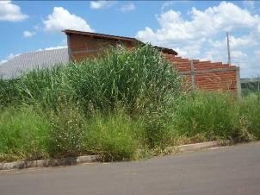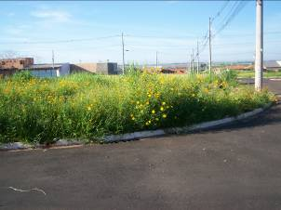
Foto 01 Foto 02

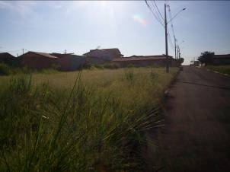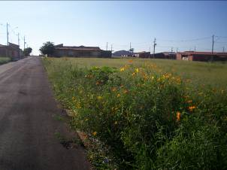
Foto 03 Foto 04
MOÇÃO N. 69/2010

Assunto: Apelo à Câmara dos Deputados postulando a aprovação do Projeto de Lei n. 3.062/2008, que modifica a Lei n. 9.277, de 10 de maio de 1996, para dispor sobre a cobrança de tarifa de pedágio.

Senhor Presidente,
Senhores Vereadores:

Encontra-se em tramitação na Câmara dos Deputados o Projeto de Lei n 3.062/2008 de iniciativa da deputada federal Sra. Ângela Amin, que modifica a Lei n 9.277, de 10 de maio de 1996.
O projeto visa a inclusão do art. 4º-A na lei em questão com a seguinte redação:

Art. 4º-A. Ficam isentos do pagamento de tarifa de pedágio os veículos cujos proprietários possuam residência permanente ou que exerçam atividades profissionais permanentes no Município em que se localizar a praça de pedágio.
§ 1º Para efeitos do caput, os veículos deverão estar devidamente cadastrados e identificados pelo órgão executivo de trânsito com jurisdição no Município onde se localizar a praça de pedágio.
§ 2º O disposto no caput aplica-se, também, às rodovias federais repassadas à exploração pela iniciativa privada, inclusive aquelas licitadas diretamente pela União.

Resumidamente, a proposta estabelece isenção da tarifa do pedágio aos veículos cujos proprietários possuam residência permanente ou que exerçam atividades profissionais permanentes no Município em que se localiza a praça de pedágio.
Acaba que o pão, o leite, a chupeta, são superfaturados, pois vai sempre existir entre sua casa e a padaria, mercado, posto de saúde, de gasolina, farmácia, uma cabine de pedágio, esta população é penalizada economicamente pelos seus deslocamentos diários, para trabalhar, estudar ou fazer compras dentro do próprio Município.
A proposta garante assegurar ao consumidor menos favorecido o acesso ao pedágio sem ter que pagar, para sair do bairro e entrar na cidade.
Neste momento o projeto de lei encontra-se na Comissão de Finanças e Tributação com prazo de cinco sessões a partir do dia 10/02/2010 para receber possíveis emendas. Ele está com parecer favorável das comissões de Finanças e Tributação e Viação e Transportes.
Em face do exposto, proponho aos nobres pares a aprovação da presente MOÇÃO DE APELO, na forma regimental e após ouvido o Plenário, dirigida à Câmara dos Deputados, postulando a aprovação do projeto de lei acima mencionado.
Requeiro, por último, seja dada ciência desta manifestação aos líderes de todos os partidos com representação naquela Egrégia Casa.

Nova Odessa, 22 de Fevereiro de 2010.

ADRIANO LUCAS ALVES JOSÉ CARLOS BELIZÁRIO VAGNER BARILON
MOÇÃO N. 70/2010

Assunto: Congratulações com o arqueiro Orlando Alves Rocha pela convocação para participar do treinamento oficial da seleção brasileira paraolímpica de Tiro com Arco.
Senhor Presidente,
Senhores Vereadores:

É com grata satisfação que estamos submetendo à elevada apreciação plenária a presente MOÇÃO DE CONGRATULAÇÃO dirigida ao arqueiro Orlando Alves Rocha pela convocação para participar do treinamento oficial da seleção brasileira paraolímpica de Tiro com Arco.
A convocação, feita pela Confederação Brasileira de Tiro com Arco, foi recebida no último dia 6 de fevereiro. O treinamento será realizado em Brasília no período de 6 a 15 de março.
O congratulado é um exemplo de superação. Em 2006, ele sofreu graves problemas de saúde, ficando seis meses hospitalizado e outros cinco meses acamado. Após quase um ano, começou a utilizar cadeira de rodas e, logo após, andador.
Em 2008, ele iniciou os treinamentos e, no mesmo ano, já participava de competições paraolímpicas oficiais pela categoria standard.
Em face do exposto, esperamos receber integral apoio dos nobres pares no que tange a esta iniciativa, e requeremos, após a deliberação plenária, seja endereçado ofício ao congratulado, dando-lhe ciência da proposição.

Nova Odessa, 24 de fevereiro de 2010.

ANTONIO JOSÉ REZENDE SILVA
MOÇÃO N. 71/2010

Assunto: Congratulações com a Coordenadoria de Esportes e Lazer e com as equipes campeãs do Torneio de Handebol de Areia - 2º Jogos de Verão.

Senhor Presidente,
Senhores Vereadores:

É com grata satisfação que estamos submetendo à elevada apreciação plenária a presente MOÇÃO DE CONGRATULAÇÃO dirigida ao Coordenador de Esportes e Lazer e às equipes campeãs do Torneio de Handebol de Areia - 2º Jogos de Verão.
No evento realizado no último dia 21 de fevereiro, a equipe masculina sub-21 da CEL/Fam conquistou o ouro e a equipe feminina cadete da CEL/Objetivo conquistou a prata.
Em face do exposto, esperamos receber integral apoio dos nobres pares no que tange a esta iniciativa, e requeremos, após a deliberação plenária, seja endereçado ofício aos congratulados, dando-lhes ciência da proposição.

Nova Odessa, 24 de fevereiro de 2010.

ANTONIO JOSÉ REZENDE SILVA
MOÇÃO N. 72/2010

Assunto: Congratulações com a Coordenadoria de Desenvolvimento, Indústria e Comércio pelas razões que especifica.
Senhor Presidente,
Senhores vereadores:

É com grata satisfação que estamos submetendo à elevada apreciação plenária a presente moção de congratulação, por meio da qual enviamos nossos cumprimentos à Coordenadoria de Desenvolvimento, Indústria e Comércio, em razão da grande alavancada na geração de empregos em nossa cidade.
Num breve histórico, o "recorde" de geração de empregos anteriores foi no ano de 2006 com saldo positivo de 225 empregos; o pior índice foi no ano de 2009, onde a crise econômica mundial se encontrava no seu auge, houve um saldo negativo em 571 vagas; já em Janeiro de 2010, são 328 novos empregos gerados em nossa cidade.
Tendo em vista a instalação de novas empresas e a criação de novos loteamentos industriais, é evidente que essas marcas serão ainda mais superadas, diversificando e ampliando o quadro industrial de Nova Odessa. Não obstante, que ainda vivemos alguns reflexos da crise mundial que a economia sofreu, este setor, que é gerenciado por Dimas Starnini, tem se mostrado de grande competência diante dos desafios que o mercado os impõe, não se intimidando com os obstáculos e sempre em busca do progresso para nossa cidade.
Assim sendo, colocamos esta Casa de Leis a inteira disposição da Coordenadoria acima citada, agradecendo em nome dos cidadãos de Nova Odessa o excelente trabalho realizado pelo nosso município, onde o maior beneficiado será o povo novaodessense.
Em face do exposto, e na expectativa de receber integral apoio dos nobres pares no que tange esta iniciativa, requeremos, após a deliberação plenária, seja endereçado ofício ao coordenador Dimas Starnini, dando-lhe ciência da proposição.

Nova Odessa, 25 de fevereiro de 2010.

CLÁUDIO JOSÉ SCHOODER

ORDEM DO DIA

PAUTA DE PROPOSIÇÕES
PARA DISCUSSÃO E VOTAÇÃO NA SESSÃO ORDINÁRIA DE
1º DE MARÇO DE 2010
ORDEM DO DIA

PAUTA DE PROPOSIÇÕES A SEREM DISCUTIDAS E VOTADAS
NA SESSÃO ORDINÁRIA DO DIA 1º DE MARÇO DE 2010.

PROPOSITURAS EM DISCUSSÃO

01 – SOBRESTANTO - PROJETO DE LEI N° 104/2009 DE AUTORIA DO EXECUTIVO, QUE Cria empregos de Vigia, de provimento por concurso público, no Quadro de Pessoal da Prefeitura Municipal de Nova Odessa.

QUORUM DE VOTAÇÃO: Maioria Simples
PROCESSO DE VOTAÇÃO: simbólico
Art. 1º Ficam criados no Quadro de Pessoal da Prefeitura Municipal de Nova Odessa 06 (seis) empregos públicos de Vigia, de provimento por Concurso Público e regido pela Consolidação das Leis do Trabalho, com padrão salarial P-19 e com carga horária de 40 horas semanais.
Parágrafo primeiro - Para o emprego público de Vigia será exigida a conclusão da 4ª série do Ensino Fundamental.
Art. 2º As atribuições desenvolvidas pelos servidores lotados nos empregos públicos criados no art. 1º são:
I - Zelar pela integridade dos próprios públicos pertencentes ao Poder Executivo, bem como pelos bens correspondentes ao Executivo.
a) Compete ainda, rondar as dependências dos próprios públicos, verificando entradas, portas, janelas e instalações, observando e controlando a movimentação e o acesso de pessoas; Retirar pessoas que desrespeitem as normas locais; Relatar avarias no prédio e nas suas instalações; Zelar pela guarda dos veículos públicos no estacionamento; Contatar proprietários dos veículos irregularmente estacionados; Monitorar sistemas de circuito fechado de TV; Prevenir incêndios; Atender ao telefone e transmitir recados aos diversos setores existentes no próprio público; Atender ao público, demonstrando educação, autocontrole, prestatividade e responsabilidade.
Art. 3º O Departamento de Recursos Humanos e Gestão de Pessoal deverá proceder às devidas alterações em seus registros em face do disposto na presente Lei.
Art. 4º As despesas decorrentes da aplicação da presente Lei correrão por conta de dotação orçamentária própria, suplementada se necessário.
Art. 5º Esta lei entra em vigor na data de sua publicação.
Art. 6º Revogam-se as disposições em contrario.
Prefeitura Municipal de Nova Odessa, 1º de dezembro de 2009.
MANOEL SAMARTIN - PREFEITO MUNICIPAL

P A R E C E R E S;
COMISSÃO DE CONSTITUIÇÃO, JUSTIÇA E REDAÇÃO
1. EXPOSIÇÃO DA MATÉRIA
Trata-se de projeto de lei que cria empregos de vigia, de provimento por concurso público, no Quadro de Pessoal da Prefeitura de Nova Odessa.
Na condição de presidente da Comissão de Constituição, Justiça e Redação, avoco a relatoria do parecer.
Atendendo ao despacho do presidente desta Casa, promovi análise em relação à proposição e concluí que a mesma não esbarra em dispositivos da Constituição Federal, tampouco nas normas hierarquicamente inferiores.
Os dispositivos da Magna Carta que versam sobre a matéria tratada no presente projeto são os seguintes:
“Art. 5º, inciso XIII: é livre o exercício de qualquer trabalho, ofício ou profissão, atendidas as qualificações profissionais que a lei estabelecer”.
“Art. 37, inciso I: os cargos, empregos e funções públicas são acessíveis aos brasileiros que preencham os requisitos estabelecidos em lei, assim como aos estrangeiros, na forma da lei”.
A leitura sistemática de tais dispositivos permite vislumbrar que somente através de lei pode haver criação de cargos ou empregos no âmbito da Administração Pública, bem como estabelecer os requisitos necessários para a investidura.
No âmbito municipal, consoante o contido no inciso I do art. 46 da Lei Orgânica do Município, compete privativamente ao Prefeito a iniciativa dos projetos de leis que disponham sobre: a) a criação e extinção de cargos, funções ou empregos públicos na administração direta e autárquica, bem como a fixação e majoração dos vencimentos; b) criação, estruturação e atribuições aos órgãos da administração pública e c) regime jurídico, provimento dos cargos, vantagens, estabilidade e aposentadoria dos servidores.
Assim, a iniciativa para deflagrar processo legislativo nessa direção é privativa do Chefe do Executivo, o que restou devidamente observado.
2. CONCLUSÕES DO RELATOR
Em decorrência das razões apresentadas na exposição da matéria (item 1), nada tenho a opor no que tange ao aspecto legal e constitucional, opinando favoravelmente à tramitação da presente proposição.
Nova Odessa, 04 de dezembro de 2009.
ADRIANO LUCAS ALVES
ANGELO ROBERTO RÉSTIO CLÁUDIO JOSÉ SCHOODER

COMISSÃO DE FINANÇAS E ORÇAMENTO
Obs. Até o encerramento do prazo para protocolo, os membros desta comissão não haviam se manifestado quando ao mérito do referido projeto de lei.

02 – PROJETO DE LEI N. 50/2009, DE AUTORIA DO VEREADOR ANGELO ROBERTO RÉSTIO, Que altera a redação do art. 2º, inciso I, parágrafo único da Lei n. 1.947, de 14 de novembro de 2003.
Projeto de Lei retirado da Sessão Ordinária de 17 de fevereiro de 2010, por pedido de vistas feito pelo vereador CLÁUDIO JOSÉ SCHOODER restituído sem manifestação.
QUORUM DE VOTAÇÃO: Maioria Simples
PROCESSO DE VOTAÇÃO: Simbólico

Art. 1º. O art. 2º, inciso I, parágrafo único da Lei n. 1.947, de 14 de novembro de 2003, passa a ter a seguinte redação:
"Art. 2º. (...)
I – (...)
a) (...)
b) (...)
Parágrafo único. As isenções de que trata este inciso serão concedidas:
a) pelo prazo de cinco (05) anos, e
b) por projetos de lei específicos para cada empresa, vigendo a isenção para o exercício seguinte à sua concessão e indicando a forma de compensação do imposto perdido com as isenções concedidas”.
Art. 2º. Esta lei entra em vigor na data de sua publicação.
Art. 3º. Revogam-se as disposições em contrário.
Nova Odessa, 05 de agosto de 2009.
ÂNGELO ROBERTO RÉSTIO

P A R E C E R E S;
COMISSÃO DE CONSTITUIÇÃO, JUSTIÇA E REDAÇÃO
Obs. O Parecer Contrário da Comissão de Constituição, Justiça e Redação, foi reprovado na Sessão Ordinária do dia 07 de dezembro de 2009.

COMISSÃO DE FINANÇAS E ORÇAMENTO
Trata-se de projeto de lei n. 50/2009, de autoria do ilustre vereador Angelo Roberto Réstio, que altera a redação do art. 2º, inciso I, parágrafo único da Lei n. 1.947, de 14 de novembro de 2003.
Com fulcro no III do §4º do art. 68 do Regimento Interno, apresentamos voto em separado, contrário à manifestação do relator, por nos opormos frontalmente às suas conclusões.
Alega o mesmo ser contrário à aprovação do projeto, por entender que a política de expansão industrial deve ser comandada diretamente pelo Chefe do Executivo e pelo coordenador de Desenvolvimento, e que o prazo de isenção utilizado pela Prefeitura Municipal de Nova Odessa (10 anos) se equipara aos prazos concedidos por outros Municípios.
O projeto busca atender ao princípio da isonomia, fixando um prazo único para todas as empresas.
Em face do exposto, nos manifestamos favoravelmente à aprovação do presente projeto de lei.
Nova Odessa, 16 de dezembro de 2009.
VAGNER BARILON ANGELO ROBERTO RÉSTIO

VOTO EM SEPARADO
Trata-se de projeto de lei n. 50/2009, de autoria do ilustre vereador Angelo Roberto Réstio, que altera a redação do art. 2º, inciso I, parágrafo único da Lei n. 1.947, de 14 de novembro de 2003.
Atendendo ao despacho do presidente desta Comissão, exarado nos termos do inciso III do art. 58 e § 3º do art. 64, ambos do Regimento Interno, promovi análise em relação à proposição e apresento o seguinte parecer:
O escopo do projeto, em síntese, é limitar a concessão de incentivos às indústrias pelo prazo de cinco anos.
O autor do projeto alega a “premente necessidade de estabelecer um prazo único de vigência dos benefícios a serem concedidos, atendendo-se, dessa forma, ao princípio da isonomia...”.
Razão não lhe assiste, senão vejamos:
A lei que se pretende alterar é o principal instrumento de incentivo às pequenas e médias empresas industriais e empresariais.
A política de expansão deve ser comandada diretamente pelo Chefe do Executivo e pelo coordenador de Desenvolvimento. Neste contexto, nos termos do art. 28 da Lei Complementar n. 21/2009, compete à Coordenadoria de Desenvolvimento planejar, coordenar, controlar e promover a execução da política de desenvolvimento da indústria, do comércio e dos serviços, bem como na formulação da política de apoio às empresas.
Por outro lado, o prazo utilizado pela Prefeitura Municipal de Nova Odessa (10 anos) se equipara aos prazos concedidos por outros Municípios, conforme resta demonstrado pelas leis n. 4.177/2005, n. 4.269/2005, n. 4.326/2006 e n. 4.517/2007, todas do Município de Americana.
Em face do exposto, me manifesto pela rejeição do presente projeto de lei.
Nova Odessa, 15 de dezembro de 2009.
ANTONIO JOSÉ REZENDE SILVA

COMISSÃO DE OBRAS, SERVIÇOS PÚBLICOS, HABITAÇÃO E DESENVOLVIMENTO URBANO
Trata-se de projeto de lei n. 51/2009, de autoria do ilustre vereador Angelo Roberto Réstio, que dispõe sobre a instituição de equipe de transição para o cargo de Prefeito Municipal e dá outras providências.
Com fulcro no III do §4º do art. 68 do Regimento Interno, apresentamos voto em separado, contrário à manifestação do relator, por nos opormos frontalmente às suas conclusões.
Alega o mesmo ser contrário à aprovação do projeto, por entender que a matéria deva ser tratada no âmbito do Executivo.
De outra parte, tendo em vista a relevância do cargo de prefeito e suas amplas atribuições, o presente projeto visa assegurar ao candidato eleito o direito de instituir equipe de transição para auxiliá-lo a se inteirar dos órgãos e entidades que compõem a Administração Pública Municipal, bem como preparar os atos de sua iniciativa, a serem editados imediatamente após a posse.
Ademais, no âmbito federal existe lei dispondo sobre a instituição de equipe de transição pelo candidato eleito para o cargo de Presidente da República (Lei n.10.609, de 20 de dezembro de 2002).
Em face do exposto, nos manifestamos favoravelmente à aprovação do presente projeto de lei.
Nova Odessa, 5 de fevereiro de 2010.
JOSÉ CARLOS BELIZÁRIO ANGELO ROBERTO RÉSTIO

VOTO EM SEPARADO
Trata-se de projeto de lei n. 51/2009, de autoria do ilustre vereador Angelo Roberto Réstio, que dispõe sobre a instituição de equipe de transição para o cargo de Prefeito Municipal e dá outras providências.
Na condição de presidente da Comissão de Obras, Serviços Públicos, Habitação e Desenvolvimento Urbano, avoco a relatoria do parecer.
O escopo da presente proposição é permitir ao candidato eleito para o cargo de Prefeito Municipal o direito de instituir equipe de transição.
Em cumprimento ao art. 49 do Regimento Interno, opino contrariamente à aprovação do presente projeto de lei, por entender que a matéria deva ser tratada no âmbito do Executivo.
Nova Odessa, 15 de dezembro de 2009.
GERVÁSIO DE BRITO

03 – PROJETO DE LEI N. 51/2009, DE AUTORIA DO VEREADOR ANGELO ROBERTO RÉSTIO, QUE Dispõe sobre a instituição de equipe de transição para o cargo de Prefeito Municipal e dá outras providências.
Projeto de Lei retirado da Sessão Ordinária de 17 de fevereiro de 2010, por pedido de vistas feito pelo vereador VANDERLEI APARECIDO DA ROCHA restituído sem manifestação.
QUORUM DE VOTAÇÃO: Maioria Simples
PROCESSO DE VOTAÇÃO: Simbólico
Art. 1º. É facultado ao candidato eleito para o cargo de Prefeito Municipal o direito de instituir equipe de transição.
Art. 2º. A equipe de transição de que trata o art. 1º tem por objetivo se inteirar dos órgãos e entidades que compõem a Administração Pública Municipal e preparar os atos de iniciativa do novo Prefeito, a serem editados imediatamente após a posse.
§ 1º. Os membros da equipe de transição serão indicados pelo candidato eleito e terão acesso às informações relativas às contas públicas, aos programas e projetos da Administração Municipal.
§ 2º. A equipe de transição será supervisionada por um coordenador, a quem competirá requisitar as informações dos órgãos e entidades da Administração Pública Municipal.
Art. 3º. Os titulares dos órgãos e entidades da Administração Pública Municipal ficam obrigados a fornecer as informações solicitadas pelo coordenador da equipe de transição, bem como a lhe prestar o apoio técnico e administrativo necessários para o desenvolvimento de suas funções.
Art. 4º. Caberá ao Chefe do Executivo, quando da regulamentação desta lei, especificar o número e a remuneração dos cargos especiais de transição governamental – CETG, que serão exercidos privativamente pela equipe de transição.
§ 1º. Os cargos de que trata o caput deste artigo somente serão providos no último ano de cada mandato do Prefeito, a partir do segundo dia útil após a data do turno que decidir as eleições para a Prefeitura e deverão estar vagos obrigatoriamente no prazo de até dez dias contados da posse do candidato eleito.
§ 2º. A nomeação dos ocupantes dos cargos de que trata o caput deste artigo será feita pelo Prefeito Municipal.
§ 3º. Todos os membros da equipe de transição nomeados na forma do § 2º serão automaticamente exonerados ao final do prazo de que trata o § 1º.
§ 4º. É vedada a acumulação de cargo CETG com outros cargos em comissão ou função de confiança de qualquer natureza na Administração Pública.
Art. 5º. Sem prejuízo dos deveres e das vedações estabelecidas na legislação vigente, os titulares dos cargos de que trata o art. 4º deverão manter sigilo dos dados e informações confidenciais a que tiverem acesso, sob pena de responsabilização, nos termos da legislação específica.
Art. 6º. A Administração Pública Municipal disponibilizará aos candidatos eleitos a prefeito e vice-prefeito infra-estrutura e apoio administrativo necessários ao desempenho de suas atividades.
Art. 7º. As propostas orçamentárias para os anos em que ocorrerem eleições para prefeito deverão prever dotações orçamentárias, alocadas em dotação específica no Gabinete do Prefeito.
Art. 8º. O coordenador da equipe de transição poderá delegar, mediante portaria, a atribuição de que trata o § 2º do art. 2º desta lei a membros de equipe ocupantes de CETG.
Art. 9º. O disposto nesta lei não se aplica no caso de reeleição de prefeito municipal.
Art. 10. O Poder Executivo regulamentará a presente lei por decreto, se entender cabível.
Art. 11. Esta lei entra em vigor na data de sua publicação.
Art. 12. Revogam-se as disposições em contrário.
Nova Odessa, 04 de agosto de 2009.
ÂNGELO ROBERTO RÉSTIO

P A R E C E R E S;
COMISSÃO DE CONSTITUIÇÃO, JUSTIÇA E REDAÇÃO
Obs. O Parecer Contrário da Comissão de Constituição, Justiça e Redação, foi reprovado na Sessão Ordinária do dia 09 de novembro de 2009.

COMISSÃO DE FINANÇAS E ORÇAMENTO
Trata-se de projeto de lei n. 51/2009, de autoria do ilustre vereador Angelo Roberto Réstio, que dispõe sobre a instituição de equipe de transição para o cargo de Prefeito Municipal e dá outras providências.
Atendendo ao despacho do presidente desta Comissão, exarado nos termos do inciso III do art. 58 e § 3º do art. 64, ambos do Regimento Interno, promovi análise em relação à proposição e apresento o seguinte parecer:
O escopo da presente proposição é permitir ao candidato eleito para o cargo de Prefeito Municipal o direito de instituir equipe de transição.
Caberá ao Chefe do Executivo, quando da regulamentação da lei, especificar o número e a remuneração dos cargos especiais de transição governamental – CETG.
O art. 7º da proposição dispõe que “as propostas orçamentárias para os anos em que ocorrerem eleições para prefeito deverão prever dotações orçamentárias, alocadas em dotação específica no Gabinete do Prefeito”.
Tendo em vista a importância da matéria, entendo serem oportunas e convenientes as despesas oriundas desta proposição.
Em face do exposto, me manifesto favoravelmente à aprovação do presente projeto de lei.
Nova Odessa, 19 de novembro de 2009.
ANTONIO J. R. SILVA VAGNER BARILON ANGELO R. RÉSTIO

COMISSÃO DE OBRAS, SERVIÇOS PÚBLICOS, HABITAÇÃO E DESENVOLVIMENTO URBANO
VOTO EM SEPARADO (PARECER)
Trata-se de projeto de lei n. 51/2009, de autoria do ilustre vereador Angelo Roberto Réstio, que dispõe sobre a instituição de equipe de transição para o cargo de Prefeito Municipal e dá outras providências.
Com fulcro no III do §4º do art. 68 do Regimento Interno, apresentamos voto em separado, contrário à manifestação do relator, por nos opormos frontalmente às suas conclusões.
Alega o mesmo ser contrário à aprovação do projeto, por entender que a matéria deva ser tratada no âmbito do Executivo.
De outra parte, tendo em vista a relevância do cargo de prefeito e suas amplas atribuições, o presente projeto visa assegurar ao candidato eleito o direito de instituir equipe de transição para auxiliá-lo a se inteirar dos órgãos e entidades que compõem a Administração Pública Municipal, bem como preparar os atos de sua iniciativa, a serem editados imediatamente após a posse.
Ademais, no âmbito federal existe lei dispondo sobre a instituição de equipe de transição pelo candidato eleito para o cargo de Presidente da República (Lei n.10.609, de 20 de dezembro de 2002).
Em face do exposto, nos manifestamos favoravelmente à aprovação do presente projeto de lei.
Nova Odessa, 5 de fevereiro de 2010.
JOSÉ CARLOS BELIZÁRIO ANGELO ROBERTO RÉSTIO

PARECER - VOTO EM SEPARADO
Trata-se de projeto de lei n. 51/2009, de autoria do ilustre vereador Angelo Roberto Réstio, que dispõe sobre a instituição de equipe de transição para o cargo de Prefeito Municipal e dá outras providências.
Na condição de presidente da Comissão de Obras, Serviços Públicos, Habitação e Desenvolvimento Urbano, avoco a relatoria do parecer.
O escopo da presente proposição é permitir ao candidato eleito para o cargo de Prefeito Municipal o direito de instituir equipe de transição.
Em cumprimento ao art. 49 do Regimento Interno, opino contrariamente à aprovação do presente projeto de lei, por entender que a matéria deva ser tratada no âmbito do Executivo.
Nova Odessa, 15 de dezembro de 2009.
GERVÁSIO DE BRITO- Presidente

04 – PROJETO DE LEI N. 84/2009 de autoria do vereador VAGNER BARILON, QUE Dispõe sobre a reserva de caixa especial, nos supermercados, estabelecimentos congêneres e agências bancárias, para atendimento às pessoas que especifica e dá outras providências.
Projeto de Lei retirado da Sessão Ordinária de 22 de fevereiro de 2010, por pedido de vistas feito pelo vereador CLÁUDIO JOSÉ SCHOODER restituído sem manifestação.

QUORUM DE VOTAÇÃO: Maioria Simples
PROCESSO DE VOTAÇÃO: simbólico
Art. 1º. Ficam os supermercados, estabelecimentos congêneres e agências bancárias fixados no Município obrigados a reservar caixa especial para atendimento preferencial às seguintes pessoas:
I - pessoas portadoras de deficiência;
II - idosos com idade igual ou superior a 60 (sessenta) anos;
III – gestantes;
IV – lactantes,
V - pessoas acompanhadas por crianças de colo, e
VI – doadores de sangue, que comprovem essa situação através de documento oficial.
Art. 2º. Os estabelecimentos a que se refere o artigo anterior deverão afixar, no caixa especial, cartaz informativo contendo os seguintes dizeres:
“Caixa para atendimento preferencial às pessoas portadoras de deficiência; idosos com idade igual ou superior a 60 (sessenta) anos; gestantes; lactantes; pessoas acompanhadas por crianças de colo e doadores de sangue”.
Art. 3º. Os estabelecimentos de que trata o art. 1º têm o prazo de noventa (90) dias para se adequar às exigências previstas nesta lei.
Art. 4º. O descumprimento ao disposto na presente lei sujeitará o estabelecimento infrator ao pagamento de multa no valor de 30 UFESPs.
Art. 5º. O Poder Executivo regulamentará a presente lei através de decreto, se entender cabível, inclusive no que tange à competência para fiscalização.
Art. 6º. As despesas com a aplicação da presente lei correrão por conta de dotação orçamentária própria, suplementada se necessário.
Art. 7º. Esta lei entra em vigor na data de sua publicação.
Art. 8º. Revogam-se as disposições em contrário.
Nova Odessa, 15 de outubro de 2009.
VAGNER BARILON ADRIANO LUCAS ALVES JOSÉ CARLOS BELIZÁRIO

P A R E C E R E S;
COMISSÃO DE CONSTITUIÇÃO, JUSTIÇA E REDAÇÃO
1- EXPOSIÇÃO DA MATÉRIA
Trata-se de projeto de lei que dispõe sobre a reserva de caixa especial nos supermercados, estabelecimentos congêneres e agências bancárias, para atendimento às pessoas que especifica (pessoas portadoras de deficiência, idosos com idade igual ou superior a 60 anos, gestantes, lactantes, pessoas acompanhadas por pessoas de colo e doadores de sangue).
Na condição de presidente da Comissão de Constituição, Justiça e Redação, avoco a relatoria do parecer.
Atendendo ao despacho do presidente desta Casa, promovi análise em relação à proposição e concluí que a mesma não esbarra em dispositivos da Constituição Federal, tampouco nas normas hierarquicamente inferiores.
O art. 1º da Lei Federal n. 10.048, de 8 de novembro de 2000, com a redação dada pela Lei n. 10.741, de 1º de outubro de 2003, assim estabelece:
“Art. 1º. As pessoas portadoras de deficiência, os idosos com idade igual ou superior a sessenta (60) anos, as gestantes, as lactantes e as pessoas acompanhadas por crianças de colo terão atendimento prioritário, nos termos desta Lei”.
De outra parte, o parágrafo único do art. 2º da mesma lei assegura a prioridade de atendimento às pessoas acima mencionadas em todas as instituições financeiras.
Nesse contexto, a matéria tratada na presente proposição se compatibiliza com legislação hierarquicamente superior, uma vez que tem por escopo deixar inserido na legislação local a obrigatoriedade de oferecer atendimento prioritário às pessoas já contempladas pela norma federal.
O mesmo benefício foi estendido aos doadores de sangue, para promover o incentivo da doação, com fulcro no art. 23, II da Constituição Federal (que dispõe que o Município tem competência para editar normas de preservação da saúde pública nos limites do seu território) e no art. 196 da Carta Maior (segundo o qual “a saúde é direito de todos e dever do Estado”).
Em relação a incentivos à doação de sangue, o Supremo Tribunal Federal assim já se manifestou:
“AÇÃO DIRETA DE INCONSTITUCIONALIDADE – LEI N.7.737/2004, DO ESTADO DO ESPÍRITO SANTO. GARANTIA DE MEIA ENTRADA AOS DOADORES REGULARES DE SANGUE. ACESSO A LOCAIS PÚBLICO DE CULTURA, ESPORTE, LAZER. COMPETÊNCIA CONCORRENTE ENTRE A UNIÃO, ESTADOS-MEMBROS E O DISTRITO FEDERAL PARA LEGISLAR SOBRE DIREITO ECONÔMICO. CONTROLE DAS DOAÇÕES DE SANGUE E COMPROVANTE DA REGULARIDADE. SECRETARIA DE ESTADO DA SAÚDE. CONSTITUCIONALIDADE. LIVRE INICIATIVA E ORDEM ECONÔMICA. MERCADO. INTERVENÇÃO DO ESTADO NA ECONOMIA. ARTIGOS 1º, 3º, 170 E 199, § 4º DA CONSTITUIÇÃO FEDERAL”. (ADI 3.512-6, Rel. Ministro EROS GRAU, julgado em 15.02.2006)
Assim, se dentro da competência estadual para legislar sobre direito econômico, em nome do direito à saúde e à vida, pode haver mitigação do princípio da livre iniciativa mediante a obrigatoriedade de cobrança de meia entrada aos doadores regulares de sangue, pelas mesmas razões e fundamentos o Município - no exercício de sua competência para estabelecer normas que instituam parâmetros para o exercício do poder de polícia das atividades urbanas, de acordo com as peculiaridades locais, notadamente quanto ao atendimento preferencial ao mesmo grupo de pessoas - também pode fazê-lo.
Ademais, pretensa ofensa ao princípio da livre iniciativa, na hipótese vertente, é muito menor, que somente estabelece preferência no atendimento.
Em relação à competência municipal, o STF também firmou entendimento mais flexível, ao passar a considerar constitucionais leis municipais que interfiram no funcionamento de estabelecimentos comerciais, verbis:
“CONSTITUCIONAL. RECURSO EXTRAORDINÁRIO. OFENSA À CONSTITUIÇÃO. LEGISLAÇÃO MUNICIPAL. ASSUNTO DE INTERESSE LOCAL. CF, art. 30, I. I. (...). II. O município, ao legislar sobre a instalação de cadeiras de espera em agências bancárias, por se tratar de matéria de interesse local, o fez dentro da competência que lhe é atribuída pelo art. 30, I, da Constituição Federal”. (AI 506487 AgR/PR, Relator: Ministro Carlos Velloso. Julgamento: 30/11/2004 – DJ 17.12.2004, pg.63).
2. CONCLUSÕES DO RELATOR
Em decorrência das razões apresentadas na exposição da matéria (item 1), nada tenho a opor no que tange ao aspecto legal e constitucional, opinando favoravelmente à tramitação da presente proposição.
Nova Odessa, 23 de outubro de 2009.
ADRIANO LUCAS ALVES
CLÁUDIO JOSÉ SCHOODER ANGELO ROBERTO RÉSTIO

COMISSÃO DE FINANÇAS E ORÇAMENTO
Trata-se de projeto de lei n. 84/2009, de autoria do ilustre vereador Vagner Barilon, que dispõe sobre a reserva de caixa especial, nos supermercados, estabelecimentos congêneres e agências bancárias, para atendimento às pessoas que especifica e dá outras providências.
Atendendo ao despacho do presidente desta Comissão, exarado nos termos do inciso III do art. 58 e § 3º do art. 64, ambos do Regimento Interno, promovi análise em relação à proposição e apresento o seguinte parecer:
O escopo da presente proposição é assegurar tratamento preferencial às pessoas portadoras de deficiência, aos idosos com idade igual ou superior a 60 anos, gestantes, lactantes, pessoas acompanhadas por crianças de colo e doadores de sangue, nos estabelecimentos acima mencionados.
A medida se coaduna com a legislação federal existente (Lei n. 10.048/00 alterada pela Lei n. 10.741/03).
Em face do exposto, me manifesto favoravelmente à aprovação do presente projeto de lei.
Nova Odessa, 9 de novembro de 2009.
ANTONIO JOSÉ REZENDE SILVA
VAGNER BARILON ANGELO ROBERTO RÉSTIO

COMISSÃO DE SAÚDE E PROMOÇÃO SOCIAL
Trata-se de projeto de lei n. 84/2009, de autoria do ilustre vereador Vagner Barilon, que dispõe sobre a reserva de caixa especial, nos supermercados, estabelecimentos congêneres e agências bancárias, para atendimento às pessoas que especifica e dá outras providências.
Na condição de presidente da Comissão de Saúde e Promoção Social, avoco a relatoria do parecer.
O projeto de lei objetiva assegurar tratamento preferencial às pessoas portadoras de deficiência, aos idosos com idade igual ou superior a 60 anos, gestantes, lactantes, pessoas acompanhadas por crianças de colo e doadores de sangue, nos estabelecimentos acima mencionados.
A medida se coaduna com a legislação federal existente (Lei n. 10.048/00 alterada pela Lei n. 10.741/03).
A presente proposição também busca assegurar a efetividade das disposições contidas no art. 179 da Lei Orgânica do Município, que assim dispõe:
Art. 179. Cumpre ao Município assegurar o bem-estar social, garantindo o pleno acesso da população aos bens e serviços essenciais ao desenvolvimento individual e coletivo, bem como criar condições para que se processem continuamente transformações na sociedade, objetivando a justiça social e a fraternidade.
Em face do exposto, opino favoravelmente à aprovação da presente proposição.
Nova Odessa, 30 de novembro de 2009.
CLÁUDIO JOSÉ SCHOODER
VAGNER BARILON ANGELO ROBERTO RÉSTIO

COMISSÃO DE DEFESA DO CONSUMIDOR E DO MEIO AMBIENTE
Trata-se de projeto de lei n. 84/2009, de autoria do ilustre vereador Vagner Barilon, que dispõe sobre a reserva de caixa especial, nos supermercados, estabelecimentos congêneres e agências bancárias, para atendimento às pessoas que especifica e dá outras providências.
Na condição de presidente da Comissão de Defesa do Consumidor e do Meio Ambiente, avoco a relatoria do projeto.
O projeto de lei objetiva assegurar tratamento preferencial às pessoas portadoras de deficiência, aos idosos com idade igual ou superior a 60 anos, gestantes, lactantes, pessoas acompanhadas por crianças de colo e doadores de sangue, nos estabelecimentos acima mencionados.
A medida se coaduna com a legislação federal existente (Lei n. 10.048/00 alterada pela Lei n. 10.741/03), com o Código de Defesa do Consumidor e com o art. 179 da Lei Orgânica do Município.
Em face do exposto, tendo em vista a inquestionável relevância da matéria, opino favoravelmente à aprovação do presente projeto de lei.
Nova Odessa, 30 de novembro de 2009.
ANGELO ROBERTO RÉSTIO
ADRIANO LUCAS ALVES GERVÁSIO DE BRITO

Nova Odessa, 26 de fevereiro de 2010.

Eliseu de Souza Ferreira
Escriturário

PROJETOS DE LEI

EM TRAMITAÇÃO NAS
COMISSÕES PERMANENTES DE:

CONSTITUIÇÃO, JUSTIÇA E REDAÇÃO

FINANÇAS E ORÇAMENTO

OBRAS, SERVIÇOS PÚBLICOS, HABITAÇÃO E DESENVOLVIMENTO URBANO

EDUCAÇÃO, CULTURA, ESPORTE, TURISMO E LAZER

SAÚDE E PROMOÇÃO SOCIAL

DEFESA DO CONSUMIDOR E MEIO AMBIENTE

ASSUNTOS DA REGIÃO METROPOLITANA DE CAMPINAS
J U S T I F I C A T I V A
Estamos submetendo à elevada apreciação dos nobres pares que integram esta Casa de Leis o presente projeto de decreto legislativo que tem por objetivo prestar homenagem ao senhor Jackson Giovani Candian.
A concessão do “título de cidadão novaodessense” é a mais significativa forma de reconhecimento a ser outorgada às pessoas que tenham prestado relevantes serviços ao Município.
O homenageado nasceu na cidade de Americana, em 07 de março de 1972. É filho de Luís Carlos Candian e Maria Helena Lopes Padovani.
Concluiu o ensino fundamental na Escola Dante Gazzetta e o ensino médio na Escola Professora Silvania Aparecida Santos. Atualmente cursa Administração na Faculdade Network – Campos Nova Odessa e possui um trabalho acadêmico inscrito no SEMESP – CONIC (Congresso Nacional de Iniciação Científica), cujo tema é “Diretrizes para a Implantação do Programa 5 S nos Órgãos Públicos”.
Durante a infância, morou no Jardim São Jorge e no Conjunto Habitacional do Parque Triunfo. Hoje reside no Jardim Alvorada.
Foi guardinha mirim aos 13 anos, formado pelo SEANO. À época, laborou na portaria da Empresa Nova Plast (1985/1986). Após este período, foi efetivado como funcionário da referida empresa, lá permanecendo até o final de 1991.
Aos 18 anos, foi convocado pelo Exército Brasileiro para servir no 2º Blog (Batalhão Logístico da 11ª Brigada de Infantaria Blindada), na cidade de Campinas.
Ingressou na Escola de Soldados da Polícia Militar do Estado de São Paulo em 21 de março de 1994. Formou-se em 15 de novembro do mesmo ano, classificando-se em 7º lugar na turma. Referida classificação rendeu-lhe a oportunidade de escolher uma localidade no Estado para servir, optando, então, pela cidade de Nova Odessa.
Em 22 de junho de 1996 foi promovido à graduação de Cabo de Polícia Militar, sendo transferido para o 4º Batalhão, na capital paulista, onde permaneceu até o final de 2001, quando novamente foi-lhe concedida transferência para Nova Odessa.
Casou-se com a sra. Sonia Aparecida Ongaro Candian em 09 de abril de 1994, com quem teve três filhas: Ana Gabriela, Giovanna e Giulia.
Durante todos estes anos de serviços prestados à Polícia Militar – sendo a maioria destes no âmbito do Município – participou ativamente na resolução dos problemas relacionados à Segurança Pública, como atendimento de ocorrência, trabalhos educativos e preventivos.
Atualmente ocupa vaga na parte administrativa do 2º Pelotão sediado nesta cidade, sendo responsável pela parte estrutural (materiais e logística).
Foi condecorado com a Medalha Láurea de Mérito Pessoal (2º Grau) e foi indicado para receber a Medalha Valor Militar em Bronze, honraria esta outorgada pelo Governador do Estado aos Policiais Militares com mais de dez anos de carreira que não tenham tido transgressão disciplinar, inquéritos policiais militares ou processos criminais.
Por este histórico de vida familiar e profissional, o Cabo Jackson conseguiu agregar pessoas em seu círculo pessoal que extrapolam o da convivência profissional, as quais que passaram a respeitá-lo e admirá-lo como personalidade e, acima de tudo, como servidor público.
Seus dados biográficos – anexos - revelam suas inequívocas qualidades que, por si só, demonstram a oportunidade da homenagem.
Diante de todo o exposto, contamos com o imprescindível apoio dos nobres vereadores que integram esta Casa Legislativa na aprovação da presente proposição.
Nova Odessa, 02 de fevereiro de 2010.
ANGELO ROBERTO RÉSTIO
ADRIANO L. ALVES ANTONIO J. R. SILVA CLÁUDIO J. SCHOODER
GERVÁSIO DE BRITO JOSÉ C. BELIZÁRIO JOSÉ MÁRIO MORAES
VAGNER BARILON VANDERLEI A. DA ROCHA

PROJETO DE DECRETO LEGISLATIVO N.03/2010

“Concede o título de “Cidadão Novaodessense” ao senhor Jackson Giovani Candian”.

Art. 1º. Fica concedido ao senhor Jackson Giovani Candian, o título de “Cidadão Novaodessense”, em reconhecimento aos relevantes serviços prestados ao Município.
Art. 2º. A honraria será entregue em sessão solene, especialmente convocada para este fim, em local a ser designado.
Art. 3º. As despesas decorrentes da execução deste decreto correrão por conta de dotação orçamentária própria, consignada no orçamento do Poder Legislativo.
Art. 4º. Este Decreto entra em vigor na data de sua publicação.
Nova Odessa, 02 de fevereiro de 2010.
ANGELO ROBERTO RÉSTIO
ADRIANO L. ALVES ANTONIO J. R. SILVA CLÁUDIO J. SCHOODER
GERVÁSIO DE BRITO JOSÉ C. BELIZÁRIO JOSÉ MÁRIO MORAES
VAGNER BARILON VANDERLEI A. DA ROCHA

